**PHẦN I: ĐẶT VẤN ĐỀ**

**1.1. Lí do chọn đề tài**

Một trong những nhiệm vụ quan trọng nhất của người giáo viên ở các trường phổ thông là công tác giáo viên chủ nhiệm lớp. Đây là hoạt động có chức năng kép: chức năng quản lý xã hội đối với một nhóm người (học sinh) theo chức trách, quyền hạn được quy định trong quy chế, điều lệ của nhà trường phổ thông do nhà nước ban hành; chức năng giáo dục do mục đích giáo dục, mục tiêu cấp học nhằm đạt tới sự phát triển toàn diện nhân cách học sinh. Trong quá trình giáo dục học sinh, muốn có chất lượng giáo dục tốt thì phải xây dựng đội ngũ giáo viên chủ nhiệm giỏi, bởi vì, người giáo viên chủ nhiệm lớp như một “Hiệu trưởng con” của nhà trường. Đặc biệt, trong giai đoạn hiện nay, khi ngành giáo dục đã có nhiều đổi mới theo hướng tích cực, chương trình GDPT 2018 sắp sửa được đưa vào thực hiện tại các trường THPT, mục tiêu giáo dục toàn diện cho học sinh càng đặt ra cho giáo viên nói chung, GVCN nói riêng nhiều trọng trách, nhiệm vụ cao cả và nặng nề hơn.

Song như chúng ta đã biết, để công tác chủ nhiệm lớp đạt hiệu quả cao, không chỉ có một mình GVCN đảm nhận được, mà nó đòi hỏi phải phát huy được mối quan hệ phối hợp chặt chẽ giữa các lực lượng bên trong nhà trường như: BGH, BCH Đoàn trường và GVCN lớp cũng như các GV bộ môn khác và các lực lượng ngoài nhà trường. Song trên thực tế, ở một số trường học, công tác chủ nhiệm lớp chưa thực sự được BGH quan tâm, chỉ đạo đúng mức như công tác giảng dạy chuyên môn, vì thế tính chất phối hợp giữa các tổ chức trong và ngoài nhà trường để giúp cho công tác chủ nhệm đạt hiệu quả cao chưa được thực hiện hiệu quả. Điều đó ảnh hưởng không nhỏ đến kết quả học tập, tiếp nhận kiến thức và rèn luyện, bồi dưỡng, nâng cao các kỹ năng khác cho học sinh.

Nhận thức rõ vai trò vô cùng quan trọng của GVCN lớp trong trường học, trường chúng tôi luôn đề cao, coi trọng công tác giáo viên chủ nhiệm lớp và luôn học hỏi, tìm tòi để có được những biện pháp quản lý tốt nhằm nâng cao chất lượng đội ngũ GVCN lớp và nâng cao hiệu quả công tác chủ nhiệm lớp. Qua một thời gian ứng dụng các biện pháp quản lý này, chúng tôi thấy rõ hiệu quả tích cực của nó đối với sự phát triển, nâng cao chất lượng giáo dục toàn diện của nhà trường. Vì thế, chúng tôi chọn đề tài ***“Một số biện pháp quản lý nhằm nâng cao chất lượng đội ngũ giáo viên chủ nhiệm lớp và hiệu quả công tác chủ nhiệm lớp tại trường THPT Tân Kỳ”*** để chia sẻ với bạn bè đồng nghiệp.

**1.2. Đóng góp mới của đề tài**

Từ trước đến nay đã có khá nhiều bài viết, sáng kiến kinh nghiệm về công tác chủ nhiệm lớp. Song chủ yếu, các bài viết còn dừng lại ở việc chia sẻ các kinh nghiệm trong công tác chủ nhiệm lớp tại một đơn vị lớp học, trường học cụ thể từ góc độ của một giáo viên chủ nhiệm.

Đề tài này đã đi sâu nghiên cứu, rút ra một số kinh nghiệm, giải pháp cụ thể trong công tác quản lý, chỉ đạo nhằm nâng cao chất lượng đội ngũ giáo viên chủ nhiệm của nhà trường; từ đó, nâng cao chất lượng, hiệu quả công tác chủ nhiệm lớp, góp phần nâng cao chất lượng giáo dục toàn diện của nhà trường trong bối cảnh các trường THPT trên cả nước đang chuẩn bị bước vào giai đoạn thực hiện Chương trình GDPT 2018.

# PHẦN II: NỘI DUNG NGHIÊN CỨU

**2.1. Cơ sở lý luận**

- Trong trường học, lớp học là đơn vị cơ bản được thành lập để tổ chức giảng dạy và giáo dục học sinh. Để quản lý, giáo dục học sinh trong lớp, nhà trường phân công một trong những giáo viên giảng dạy có năng lực chuyên môn tốt, có kinh nghiệm làm công tác quản lý, giáo dục học sinh, có tinh thần trách nhiệm cao và nhiệt tình trong công tác, có uy tín với học sinh, phụ huynh và đồng nghiệp làm chủ nhiệm lớp.

- GVCN ở trường phổ thông là người thay mặt hiệu trưởng quản lý toàn diện một lớp học. Vai trò quản lý đó được thể hiện trong việc xây dựng kế hoạch giáo dục; tổ chức các hoạt động giáo dục; kiểm tra, đánh giá kết quả học tập của học sinh trong lớp thuộc bộ môn mình giảng dạy; phối hợp với các GVBM đánh giá kết quả rèn luyện của học sinh... GVCN là nhân vật trung tâm, là linh hồn của lớp, tập hợp mối đoàn kết học sinh trong tập thể lớp. GVCN giữ vai trò chủ động trong việc phối hợp với các lực lượng giáo trong và ngoài nhà trường để giáo dục học sinh: nhà trường, gia đình và xã hội. Trong đó, nhà trường là lực lượng giáo dục có tính chuyên nghiệp. GVCN chịu trách nhiệm về kết quả học tập và rèn luyện của học sinh trong lớp trước Hiệu trưởng, Hội đồng nhà trường và cha mẹ học sinh. Hiệu quả công tác của người GVCN được thể hiện chính trong các sản phẩm giáo dục của mình.

Như vậy, công tác chủ nhiệm lớp là vô cùng quan trọng, để nâng cao chất lượng công tác chủ nhệm lớp, không thể không kể đến chất lượng đội ngũ giáo viên chủ nhiệm lớp trong các trường học, bởi chất lượng đội ngũ GVCN lớp có vai trò quan trọng góp phần quyết định đến sự thành công hay thất bại trong quá trình giáo dục toàn diện một lớp học sinh. Không có những giáo viên chủ nhiệm giỏi thì không thể tổ chức được những lớp học tốt và mang lại hiệu quả cao trong quá trình giáo dục.

**2.2. Thực trạng về chất lượng đội ngũ giáo viên chủ nhiệm lớp và công tác chủ nhiệm lớp của trường THPT Tân Kỳ trong thời gian qua**

***2.2.1. Ưu điểm, thuận lợi***

- Có thể khẳng định rằng, sau những biến cố thăng trầm trong quá khứ, trong những năm gần đây, tập thể CBQL, giáo viên, nhân viên của trường THPT Tân Kỳ rất đoàn kết, luôn nỗ lực hết mình để ủng hộ, hưởng ứng tích cực, kịp thời các chủ trương đúng đắn, có nhiều đổi mới của BGH đưa ra, trong đó có việc bồi dưỡng, nâng cao chất lượng đội ngũ giáo viên nói chung, GVCN lớp nói riêng.

- Các tổ chức, đoàn thể trong nhà trường cũng như Hội CMHS luôn đồng hành, phối hợp chặt chẽ, sẵn sàng tiên phong, ủng hộ các chủ trương của nhà trường để nâng cao chất lượng đội ngũ, chất lượng giáo dục toàn diện của nhà trường.

- Về chất lượng đội ngũ nói chung, trường THPT Tân Kỳ có 100% CBQL, GV, NV đạt chuẩn, trong đó có trên 18% giáo viên có trình độ trên chuẩn. Giáo viên nhà trường về cơ bản có phẩm chất đạo đức tốt, có năng lực chuyên môn vững vàng, tâm huyết, yêu nghề. Các GV được phân công làm nhiệm vụ chủ nhiệm lớp trong các năm học phần lớn đều có tinh thần trách nhiệm cao trong công việc, tận tâm, tận lực với học sinh, luôn sát cánh cùng tập thể lớp, Hội CMHS của lớp để hoàn thành các nhiệm vụ được giao, góp phần không nhỏ trong việc nâng cao chất lượng giáo dục toàn diện học sinh, giúp các em có được những kiến thức, kỹ năng cơ bản để vững bước vào đời.

- Nhà trường có khá nhiều GVCN lớp có năng lực, kỹ năng, nghệ thuật chủ nhiệm lớp và luôn đạt được hiệu quả cao trong công việc được giao. Được phụ huynh, học sinh đồng nghiệp yêu quý, tín nhiệm.

- Trường THPT Tân Kỳ đặt ở vị trí trung tâm của huyện, các vùng tuyển sinh của nhà trường về cơ bản không quá xa so với địa điểm trường đóng nên học sinh của nhà trường cũng có điều kiện học tập thuận lợi hơn so với các trường khác trong địa bàn. Phần lớn học sinh trong nhà trường ngoan ngoãn, thực hiện nghiêm túc nội quy trường lớp, điều này cũng góp phần không nhỏ trong việc giúp GVCN lớp hoàn thành tốt nhiệm vụ được giao, nhà trường triển khai thực hiện tốt các nhiệm vụ chính trị đề ra.

***2.2.2. Hạn chế, khó khăn***

- Trong bối cảnh giáo dục có nhiều thay đổi, đặc biệt gắn liền với tình hình dịch bệnh Covid -19 kéo dài, công việc của GV nói chung, GVCN lớp nói riêng ngày càng nặng nề, áp lực.

- Có thể khẳng định rằng, giáo viên nào cũng có thể làm GVCN lớp, song không phải GV nào cũng thực hiện tốt, có hiệu quả công tác chủ nhiệm được giao. Một số GV dù có năng lực chuyên môn nhưng lại chưa có nhiều kinh nghiệm, kỹ năng chủ nhiệm lớp, nên hiệu quả công tác chủ nhiệm chưa cao. Một số ít giáo viên khác thì không chịu khó học hỏi tìm tòi, còn máy móc, cứng nhắc trong công tác chủ nhiệm. Đặc biệt, ở bất cứ trường học nào nói chung, trường chúng tôi nói riêng, vẫn còn một vài giáo viên thực sự không có năng lực làm công tác chủ nhiệm lớp.

- Ở góc độ quản lý, nhiều khi BGH cũng còn quan tâm, đầu tư đến chất lượng đội ngũ GV giảng dạy chuyên môn nhiều hơn là công tác chủ nhiệm lớp. Trong các buổi sinh hoạt chuyên môn, các tổ, nhóm chuyên môn cũng hiếm khi đưa nội dung chủ nhiệm lớp ra để đánh giá, trao đổi, chia sẻ mà thường chỉ được thực hiện khi họp Hội đồng, Hội nghị GVCN lớp…

- Việc bố trí GVCN lớp cũng gặp không ít khó khăn: BGH vừa phải cân đối mặt bằng chuyên môn, vừa phải xem xét năng lực, hoàn cảnh cụ thể của từng cá nhân GV để phân công chủ nhiệm. Trong khi thực tế, có những môn học, mặt bằng lao động của GV còn thấp, nhưng trong nhóm chuyên môn lại có những GV đã lớn tuổi, sắp nghỉ hưu, hoặc có những GV năng lực chủ nhiệm còn rất hạn chế, nên bố trí cho những GV này làm công tác chủ nhiệm BGH cũng không yên tâm. Ngược lại, những GV có năng lực chủ nhiệm rất tốt thì lại ở những nhóm chuyên môn có mặt bằng lao động tương đối cao nên cũng không thể bố trí những GV này tiếp tục đảm nhiệm thêm công tác chủ nhiệm.

- Về phía học sinh: Bên cạnh những học sinh ngoan, chăm chỉ học tập, thực hiện tốt nội quy trường lớp, vẫn còn một bộ phận nhỏ học sinh còn gặp khó khăn trong học tập, rèn luyện mà chúng ta còn gọi là những học sinh chưa ngoan. Số học sinh này có thể là những học sinh hay bỏ học hoặc gây gổ đánh nhau, hay chơi game, thiếu ý thức trong giờ học, thường xuyên vi phạm nội quy trường lớp… Điều đó đã gây ra nhiều khó khăn cho giáo viên chủ nhiệm lớp và cũng gây ảnh hưởng đến chất lượng giáo dục chung của lớp, của trường.

***2.2.3. Đánh giá chung về chất lượng đội ngũ và công tác chủ nhiệm lớp tại trường THPT Tân Kỳ trong thời gian qua***

Trong quãng thời gian 5 năm trở lại đây, trường THPT Tân Kỳ luôn giữ vững quy mô trường lớp từ 39- 41 lớp, số cán bộ, giáo viên giao động từ 94-99 giáo viên. Số giáo viên trẻ mới ra trường gần như không có, chủ yếu là các giáo viên thế hệ 7x, 8x. Mỗi năm, tuỳ vào số lớp hiện có, trường có khoảng 39- 41 giáo viên làm công tác chủ nhiệm lớp. Số GV làm công tác chủ nhiệm lớp cũng không cố định, có thể luân phiên nhau trong tổng số giáo viên hiện có của nhà trường.

Mặc dù tất cả các giáo viên đều đã được đào tạo về nghiệp vụ sư phạm khi học Đại học, được tham gia thực tập làm công tác chủ nhiệm lớp, song năng lực, kỹ năng, kinh nghiệm, hiệu quả làm công tác chủ nhiệm lớp của mỗi giáo viên lại hoàn toàn khác nhau. Qua thực tế theo dõi, đánh giá về quá trình làm việc và hiệu quả công việc được giao, trường chúng tôi có khoảng 30% giáo viên làm chủ nhiệm lớp rất tốt, có kỹ năng, nghệ thuật, có năng lực thực sự và rất tâm huyết, trách nhiệm với công việc được giao, được học sinh, phụ huynh tín nhiệm và hiệu quả công tác chủ nhiệm đạt được rất cao, góp phần không nhỏ vào việc nâng cao chất lượng giáo dục chung của nhà trường. Có khoảng 35% giáo viên tiếp theo có khả năng làm chủ nhiệm đạt ở mức khá. Số giáo viên này cũng có nhiều người có năng lực, kinh nghiệm, nhưng chưa thực sự hết mình với công việc được giao. Có những giáo viên thì chưa có nhiều kinh nghiệm nên dù rất tâm huyết, trách nhiệm với công việc, nhưng kết quả đạt được cũng chưa thật tốt. Số còn lại, năng lực chủ nhiệm chỉ đạt ở mức trung bình. Những giáo viên này thường không có năng lực chủ nhiệm, làm công tác chủ nhiệm thiếu nhiệt huyết, thiếu tính linh động, sáng tạo, chỉ nhận nhiệm vụ như một việc phải làm chứ không có đam mê, không hết mình vì công việc, và hiệu quả công việc vì thế cũng chỉ đạt ở mức trung bình.

Thực tế cho thấy, năng lực, kỹ năng, kinh nghiệm làm công tác chủ nhiệm lớp không phải phụ thuộc vào tuổi tác mà phụ thuộc vào năng lực vốn có của bản thân mỗi người và sự chịu khó tìm tòi, học hỏi, sự nhiết huyết, đam mê, tận tâm, tận lực với công việc được giao của các giáo viên. Vì thế, không phải cứ giáo viên nhiều tuổi là có năng lực chủ nhiệm tốt và ngược lại.

Qua khảo sát nghiệp vụ công tác chủ nhiệm lớp của một số GVCN lớp trước khi bước vào thực hiện đề tài này, chúng tôi thu được kết quả như sau.

Bảng 1: Bảng khảo sát về nghiệp vụ, kỹ năng công tác chủ nhiệm lớp

năm học 2018- 2019(phụ lục 1)

|  |  |  |  |  |  |  |  |
| --- | --- | --- | --- | --- | --- | --- | --- |
| **Số GV được khảo sát** | **Số GV nắm chắc NV, KN CN lớp** | **Số GV chưa nắm chắc NV, KN CN lớp** | **Số GV đã được bồi dưỡng NV, KN CN lớp** | **Số GV chưa được bồi dưỡng NV, KN CN lớp** | **Số GV có nguyện vọng được bồi dưỡng NV, KN CN lớp** | **Số GV yêu thích công việc CN lớp** | **Số GV gặp nhiều khó khăn, vướng mắc trong công tác CN lớp** |
| 41 | 10  (24,3%) | 31  (75,7%) | 05  (12,2%) | 36  (87,8%) | 41  (100%) | 08  (19,5%) | 15  (36,58%) |

Kết quả này cho thấy, có rất nhiều GVCN lớp còn thiếu tự tin, cho rằng mình chưa nắm chắc các kỹ năng, nghiệp vụ về công tác chủ nhiệm lớp. Đặc biệt, số GV đã được tham gia các lớp bồi dưỡng kỹ năng nghiệp vụ về công tác CN lớp mới đạt 12,2%. Và có đến 35,58% GVCN lớp còn gặp nhiều khó khăn, vướng mắc trong công tác CN lớp.

Bên cạnh đó, thông qua phương pháp điều tra số liệu bằng các phiếu điều tra cho 499 em học sinh khối 10 năm học 2018-2019 tại trường THPT Tân Kỳ, chúng tôi thu được kết quả dưới đây:

Bảng 2: Bảng tổng hợp kết quả phiếu thăm dò khảo sát ý kiến học sinh

Năm học 2018 – 2019(phụ lục 2)

|  |  |  |
| --- | --- | --- |
| **Nội dung khảo sát** | **Câu trả lời** | |
| ***Có*** | ***Không*** |
| 1. GVCN có tổ chức các buổi sinh hoạt chủ đề hàng tháng không? | 124 (24,8%) | 375 (75,2%) |
| 1. Khi HS vi phạm nội quy trường, lớp, GVCN có sử dụng các biện pháp xử lý phù hợp không? | 289 (57,9%) | 210 (42,1%) |
| 1. GVCN có định hướng lựa chọn nghề nghiệp cho các em trong các tiết sinh hoạt lớp hoặc trong các hoạt động GDNGLL không? | 124 (24,8%) | 375 (75,2%) |
| 1. Đối với các bạn HS có hoàn cảnh đặc biệt khó khăn hoặc gặp khó khăn trong học tập, GVCN có tìm hiểu và có biện pháp giúp đỡ không? | 288 (57,7%) | 211 (42,3%) |
| 1. GVCN có thường xuyên liên lạc với gia đình học sinh để phối hợp giáo dục học sinh không? | 289 (57,9%) | 210 (42,1%) |

***Biểu đồ thăm dò ý kiến học sinh***

Qua số liệu thống kê về kết quả khảo sát, thăm dò việc thực hiện một số nhiệm vụ quan trọng của GVCN lớp tại thời điểm trước khi áp dụng đề tài, chúng tôi thấy rằng, còn khá nhiều GVCN lớp chưa tổ chức sinh hoạt lớp theo chủ đề để tạo ra các tiết sinh hoạt thực sự bổ ích, lý thú, giúp giáo dục học sinh toàn diện hơn. Gần 50% GVCN được học sinh đánh giá là chưa có các biện pháp xử lý phù hợp khi HS vi phạm nội quy trường, lớp; chưa chịu khó tìm hiểu và có các biện pháp giúp đỡ HS gặp khó khăn trong học tập hoặc HS có hàn cảnh khó khăn; chưa có những định hướng, tư vấn nghệ nghiệp cho các em; chưa thường xuyên liên lạc với gia đình HS để phối hợp giáo dục học sinh hiệu quả.... Thực trạng này khiến chúng tôi thực sự băn khoăn, trăn trở và mong muốn tìm ra nhiều giải pháp để ngày càng nâng cao chất lượng đội ngũ GVCN lớp nói riêng và GV của nhà trường nói chung.

Trên nền đội ngũ GVCN lớp vốn có, mặc dù còn có những hạn chế, tồn tại, song kết quả giáo dục học sinh của Trường THPT Tân Kỳ trong 3 năm học trước khi thực hiện đề tài cũng đã phần nào khẳng định được chất lượng giáo dục của nhà trường.

Bảng 3: Bảng tổng hợp kết quả xếp loại hạnh kiểm học sinh

từ năm học 2016- 2017 đến năm học 2018 – 2019

|  |  |  |  |  |  |  |  |  |  |
| --- | --- | --- | --- | --- | --- | --- | --- | --- | --- |
| **Năm học** | **SLHS** | **Tốt** | | **Khá** | | **TB** | | **Yếu** | |
| SL | TL% | SL | TL% | SL | TL% | SL | TL% |
| 2016-2017 | 1417 | 956 | 68,1 | 331 | 23,36 | 96 | 6,77 | 25 | 1,76 |
| 2017-2018 | 1414 | 1021 | 64,78 | 349 | 24,74 | 38 | 2,69 | 06 | 0,42 |
| 2018-2019 | 1473 | 1018 | 69,06 | 364 | 24,69 | 81 | 5,50 | 10 | 0,67 |

***Biểu đồ so sánh kết quả xếp loại hạnh kiểm***

Bảng 4: Bảng tổng hợp kết quả xếp loại học lực học sinh

từ năm học 2016- 2017 đến năm học 2018 – 2019

|  |  |  |  |  |  |  |  |  |  |
| --- | --- | --- | --- | --- | --- | --- | --- | --- | --- |
| Năm học | SLHS | Giỏi | | Khá | | TB | | Yếu | |
| SL | TL% | SL | TL% | SL | TL% | SL | TL% |
| 2016-2017 | 1417 | 226 | 15,95 | 905 | 63,87 | 281 | 19,83 | 13 | 0,92 |
| 2017-2018 | 1414 | 211 | 14,91 | 971 | 68,62 | 226 | 15,98 | 0 | 0 |
| 2018-2019 | 1473 | 186 | 12,62 | 977 | 66,28 | 308 | 20,91 | 4 | 0,27 |

***Biểu đồ so sánh xếp loại học lực***

Bảng 5: Bảng tổng hợp tỉ lệ học sinh lên lớp, học sinh đậu tốt nghiệp

từ năm học 2016- 2017 đến năm học 2018 – 2019

|  |  |  |  |  |  |  |  |  |  |
| --- | --- | --- | --- | --- | --- | --- | --- | --- | --- |
| **Năm học** | **SLHS** | **Lên lớp** | | **Tốt nghiệp**  **THPT** | | **Lưu ban** | | **Bỏ học** | |
| ***SL*** | ***TL%*** | ***SL*** | ***TL%*** | ***SL*** | ***TL%*** | ***SL*** | ***TL%*** |
| 2016-2017 | 1417 | 1410 | 99,86 | 442/443 | 99,77 | 07 | 0,49% | 10 | 0,7% |
| 2017-2018 | 1414 | 1414 | 100 | 443/463 | 95,68 | 0 | 0% | 15 | 1,06% |
| 2018-2019 | 1473 | 1472 | 99,93 | 445/478 | 93,10 | 01 | 0,06% | 14 | 0,95% |

***Biểu đồ thể hiện tỉ lệ học sinh lên lớp, đậu tốt nghiệp***

Qua 3 bảng thống kê trên, chúng ta thấy rằng, về cơ bản, kết quả giáo dục đạo đức và xếp loại văn hoá học sinh của nhà trường đều đạt các tiêu chí của trường chuẩn quốc gia. Tuy nhiên, số học sinh xếp hạnh kiểm yếu, học lực yếu vẫn còn; tỉ lệ học sinh xếp loại học lực trung bình có năm lên đến 6,77 %; tỉ lệ học sinh xếp loại hạnh kiểm trung bình từ 15,98% đến 20,91%; đặc biệt, số học sinh bỏ học hàng năm từ 10 đến 15 em. Như vậy, dù đã có nhiều cố gắng, nhưng ở những năm học trước khi thực hiện đề tài này, nhiều chỉ số vẫn chưa đạt được như mong muốn, như mục tiêu nhà trường đề ra. Điều này chứng tỏ vai trò của công tác quản lý, của GVCN chưa được phát huy triệt để.

Từ thực tế trên, đánh giá một cách khách quan, chúng tôi vẫn thấy rõ những tồn tại, hạn chế trong công tác quản lý, bồi dưỡng đội ngũ cũng như chỉ đạo giáo viên thực hiện nhiệm vụ chủ nhiệm lớp trong những năm học trước đây: dù nhận thức được vai trò quan trọng của công tác chủ nhiệm lớp, nhưng BGH mới chỉ dừng lại ở việc phân công nhiệm vụ, kiểm tra, đánh giá công tác chủ nhiệm của các giáo viên mà chưa đầu tư đúng mức, chưa hoạch định sẵn một kế hoạch cụ thể cho việc quản lý, chỉ đạo, bồi dưỡng đội ngũ GVCN như thế nào để mang lại hiệu quả tốt nhất trong điều kiện có thể, cũng chưa có chế độ động viên, khen thưởng thoả đáng, kịp thời. Phần lớn, BGH còn tập trung cho việc nâng cao chất lượng chuyên môn các môn học mà chưa chú trọng đúng mức trong việc nâng cao chất lượng đội ngũ GVCN cũng như công tác chủ nhiệm lớp. Chính điều đó đã làm cho nhiều giáo viên chưa có kinh nghiệm chủ nhiệm cũng rất lúng túng trong công tác chủ nhiệm lớp mà không biết hỏi ai, tự mình học hỏi, mò mẫm có thể sẽ thành công nhưng con đường đi đến thành công của những giáo viên ấy có thể mất rất nhiều thời gian so với việc được lãnh đạo nhà trường quan tâm tổ chức các lớp tập huấn, bồi dưỡng, chỉ đạo thực hiện các nhiệm vụ một cách cụ thể, khoa học.

Nếu cứ để cho thực trạng ấy tiếp diễn thì mạnh ai người ấy được, công tác chủ nhiệm lớp sẽ được tiến hành theo kiểu tự phát nhiều hơn, như vậy không thể góp phần thúc đẩy, nâng cao hiệu quả giáo dục toàn diện học sinh nói riêng và sự phát triển của tổng thể nhà trường nói chung. Đặc biệt, trong bối cảnh ngành giáo dục, các bậc học phổ thông đang bắt đầu bước vào chương trình GDPT 2018, nhiều đổi mới về mặt chuyên môn, nhiều yêu cầu được đặt ra đối với một giáo viên, đặc biệt là GVCN, nếu không có những định hướng, kế hoạch đúng đắn từ phía nhà trường, BGH, thì GVCN rất khó để thành công trong công việc được giao. Và những GVCN có năng lực chưa tốt sẽ gặp rất nhiều khó khăn trong quá trình công tác. Điều đó sẽ ảnh hưởng không nhỏ đến chất lượng chung của toàn trường.

Để khắc phục những hạn chế nêu trên, để có những hướng đi chủ động, tích cực, phù hợp với tình hình thực tế và mang lại hiệu quả cao trong công tác quản lý, những năm gần đây, lãnh đạo trường chúng tôi đã có nhiều suy nghĩ, tìm tòi, trăn trở để đưa ra một số biện pháp quản lý nhằm nâng cao chất lượng đội ngũ giáo viên chủ nhiệm lớp cũng như hiệu quả công tác chủ nhiệm lớp. Sau khi đưa vào thực tế ứng dụng, chúng tôi thấy rằng, những biện pháp quản lý này đã góp phần không nhỏ vào việc nâng cao chất lượng giáo dục chung của nhà trường, đặc biệt được Hội đồng giáo dục ghi nhận, đánh giá cao. Vì thế, chúng tôi mong muốn được chia sẻ những kinh nghiệm này đến bạn bè, đồng nghiệp để chúng ta có cơ hội được học hỏi, rút kinh nghiệm lẫn nhau, thực hiện ngày càng tốt hơn sứ mệnh được giao của những người làm công tác giáo dục.

**2.3. Một số biện pháp quản lý nhằm nâng cao chất lượng đội ngũ giáo viên chủ nhiệm lớp và hiệu quả công tác chủ nhiệm lớp tại trường THPT Tân Kỳ**

***2.3.1. Một số biện pháp quản lý nhằm nâng cao chất lượng đội ngũ giáo viên chủ nhiệm lớp***

Để nâng cao chất lượng đội ngũ nói chung, đội ngũ GVCN lớp nói riêng, hàng năm, căn cứ vào tình hình thực tế và những nhiệm vụ chính trị cần thực hiện, BGH nhà trường đều xây dựng Kế hoạch bồi dưỡng đội ngũ của năm học đó. Trong kế hoạch bồi dưỡng đội ngũ, bao giờ cũng có kế hoạch bồi dưỡng đội ngũ GVCN lớp. Để bồi dưỡng, nâng cao chất lượng đội ngũ GVCN lớp, chúng tôi đã triển khai thực hiện đồng bộ nhiều giải pháp, chúng tôi xin chia sẻ một số giải pháp mà chúng tôi đã thực hiện như sau:

***2.3.1.1. Tổ chức bồi dưỡng kỹ năng nghiệp vụ công tác chủ nhiệm cho giáo viên chủ nhiệm lớp***

Để bồi dưỡng kỹ năng nghiệp vụ công tác chủ nhiệm cho đội ngũ giáo viên chủ nhiệm lớp, nhà trường luôn cử CBQL, giáo viên tham gia các lớp tập huấn, bồi dưỡng về công tác chủ nhiệm lớp do Sở GD&ĐT tổ chức. Khi cử GV tham gia các lớp tập huấn do Sở tổ chức, chúng tôi thường lựa chọn những giáo viên có năng lực về công tác chủ nhiệm, về khả năng thuyết trình… để tham gia. Sau khi tham gia các lớp tập huấn này, Ban Chuyên môn sẽ xây dựng Kế hoạch tập huấn mở rộng tại trường để cho GV đã được cử đi tập huấn lên lớp, chia sẻ lại các nội dung đã được tập huấn trước đó. Thành phần tham gia các lớp tập huấn mở rộng không chỉ đơn thuần là GVCN lớp mà tất cả các thành viên trong hội đồng giáo dục nhà trường. Bởi vì, CBQL cũng cần nắm bắt kịp thời các nội dung, các yêu cầu mới trong các mặt công tác để triển khai thực hiện, kiểm tra, đôn đốc, đánh giá quá trình thực hiện của giáo viên. Các GV hiện tại không chủ nhiệm lớp cũng cần học hỏi kinh nghiệm, nắm bắt các chủ trương, giải pháp… để những năm học sau được phân công chủ nhiệm không phải bỡ ngỡ trước những yêu cầu mới và đồng thời cũng có thêm kinh nghiệm trong quá trình công tác, giáo dục học sinh.

Bên cạnh đó, hàng năm, nhà trường đều chủ động xây dựng kế hoạch mở lớp bồi dưỡng kỹ năng, nghiệp vụ công tác chủ nhiệm lớp. Thời gian tổ chức các lớp bồi dưỡng thường là đầu năm học. Thành phần tham gia: BGH, Bí thư Đoàn trường, GVCN lớp. Tại các lớp bồi dưỡng này, chúng tôi thường tập trung triển khai các nội dung sau:

* Nội dung thứ nhất: Triển khai học tập về vị trí, vai trò, chức năng và nhiệm vụ của người giáo viên chủ nhiệm lớp. Trong nội dung này, chúng tôi thường nhấn mạnh một số vấn đề mà GVCN cần nắm vững để thực hiện, áp dụng linh hoạt trong quá trình công tác.

*- Vị trí, vai trò của người giáo viên chủ nhiệm lớp:*

Trong nhà trường, GVCN lớp là người thay mặt BGH chịu trách nhiệm về chất lượng giáo dục toàn diện của một lớp học sinh. Được sự phân công của nhà trường, GVCN thường là giáo viên giảng dạy một môn học đồng thời là người phụ trách, tổ chức, điều khiển mọi hoạt động của lớp, là nhân vật trung tâm, là linh hồn của lớp.

Những GVCN của một khối lớp được tổ chức thành một tổ chủ nhiệm, có một người làm tổ trưởng. Những chủ trương, kế hoạch của nhà trường được các GVCN lĩnh hội và thực hiện việc triển khai, tổ chức các hoạt động của lớp thông qua hệ thống cán bộ lớp, Đoàn thanh niên cộng sản Hồ Chí Minh, Hội Cha mẹ học sinh và những tổ chức xã hội có liên quan. Đối với mỗi lớp học, giáo viên chủ nhiệm lớp giữ vai trò như một “thủ trưởng hành pháp và tư pháp” có trách nhiệm hướng dẫn, tổ chức các hoạt động đa dạng của học sinh theo mục đích chung của nhà trường và kết quả hoạt động của tập thể cũng như của mỗi học sinh trong lớp, là người động viên, khích lệ, xử lí các tình huống tích cực của học sinh.

*- Những chức năng của người giáo viên chủ nhiệm lớp:*

+ Giáo viên chủ nhiệm là người thay mặt Hiệu trưởng trong công tác tổ chức, quản lý toàn diện hoạt động của học sinh trong một lớp học.

+ Giáo viên chủ nhiệm là người tổ chức tập thể học sinh hoạt động tự quản trực tiếp tổ chức, xây dựng tập thể học sinh hoạt động tự quản trong việc thực hiện các nhiệm vụ học tập, rèn luyện, sinh hoạt để trên cơ sở đó phát huy được sức mạnh của tập thể, tính tích cực, chủ động của học sinh.

+ Giáo viên chủ nhiệm là người tổ chức, phối hợp, điều tiết các hoạt động giáo dục giữa nhà trường với các tổ chức, đoàn thể, xã hội trong công tác giáo dục học sinh.

+ Giáo viên chủ nhiệm là người kiểm tra, đánh giá khách quan kết quả rèn luyện của mỗi học sinh và phong trào chung của tổ, của lớp.

*- Nhiệm vụ của giáo viên chủ nhiệm lớp:*

Nhiệm vụ của giáo viên chủ nhiệm lớp luôn gắn với nhiệm vụ giáo dục của nhà trường nhằm thực hiện tốt mục tiêu giáo dục- đào tạo, cụ thể là:

+ Người giáo viên chủ nhiệm phải nắm vững mục tiêu giáo dục của cấp học, lớp học và chương trình dạy học, giáo dục của trường. Trên cơ sở nắm vững những vấn đề trên thì giáo viên chủ nhiệm mới xây dựng được kế hoạch chủ nhiệm có tính khả thi và đảm bảo hiệu quả giáo dục.

+ Người giáo viên chủ nhiệm phải tìm hiểu để nắm vững cơ cấu tổ chức của nhà trường. Việc hiểu biết về cơ cấu tổ chức bộ máy nhà trường cũng như về đội ngũ giáo viên nhà trường là cơ sở để tổ chức phối hợp giáo dục cũng như để hướng dẫn học sinh liên hệ khi hoạt động. Thường xuyên kết hợp với giáo viên bộ môn và quan tâm tới việc tổ chức hoạt động tự học nhằm không ngừng nâng cao chất lượng học tập cho học sinh lớp mình.

+ Phối hợp các lực lượng giáo dục trong nhà trường, gia đình và xã hội thông qua việc tổ chức các loại hình hoạt động phong phú và đa dạng để giáo dục hành vi, thói quen ứng xử có văn hoá cho học sinh về mặt đạo đức, trí dục, thể dục, mĩ dục, lao động, góp phần hình thành, phát triển mẫu người toàn diện trong tương lại.

+ Tiếp nhận học sinh lớp chủ nhiệm, nghiên cứu và phân tích mọi đặc điểm của đối tượng trong lớp và các yếu tố tác động đến các em (bao gồm đặc điểm tâm sinh lý, nhân cách, năng lực của mỗi em, hoàn cảnh gia đình và sự quan tâm của gia đình đối với con em). Mục tiêu của người giáo viên chủ nhiệm lớp là phải chăm lo giáo dục tư tưởng, đạo đức cho học sinh. Đây là nhiệm vụ trọng tâm của công tác giáo viên chủ nhiệm nhằm thực hiện mục tiêu giáo dục toàn diện học sinh và triển khai chương trình, kế hoạch năm học của nhà trường.

+ Để làm tốt công tác chủ nhiệm lớp, người giáo viên chủ nhiệm phải tự hoàn thiện phẩm chất nhân cách của người GV. Người làm giáo viên chủ nhiệm phải luôn trau dồi lòng yêu nghề, yêu thương học sinh, quan tâm, động viên, giúp đỡ từng học sinh lớp chủ nhiệm vì có quan hệ thường xuyên gắn bó, tình cảm đặc biệt thân thiết như mẹ cha, anh chị với con em. Giáo viên chủ nhiệm phải thật sự là một tấm gương mẫu mực trong cuộc sống, giải quyết tốt các mối quan hệ không chỉ đối với học sinh lớp chủ nhiệm mà với đồng nghiệp, gia đình, với mọi người trong cộng đồng xã hội.

+ Giáo viên chủ nhiệm phải theo dõi nắm bắt, phải hiểu biết về các vấn đề thời sự, chính trị trong và ngoài nước để hoàn thiện nhân cách, góp phần vào thực hiện công tác chủ nhiệm (nâng cao nhận thức, hình thành thái độ đúng đắn cho bản thân từ đó tác động tích cực đến học sinh, nhất là trong việc tổ chức các hoạt động giáo dục ngoài giờ lên lớp và công tác tư vấn cho học sinh).

+ Không ngừng bồi dưỡng chuyên môn, nghiệp vụ sư phạm, nhằm đổi mới công tác tổ chức giáo dục, dạy học, góp phần nâng cao chất lượng giáo dục toàn diện ở trường THPT. Thực tiễn công cuộc CNH, HĐH đất nước và quá trình hội nhập đang đòi hỏi nghành giáo dục nói chung, các trường THPT nói riêng phải không ngừng nâng cao chất lượng giáo dục. Để làm được điều đó, đòi hỏi người giáo viên nói chung, người giáo viên chủ nhiệm lớp nói riêng phải thường xuyên bồi dưỡng, nâng cao về trình độ năng lực chuyên môn, về tri thức mới, về tri thức khoa học công cụ (ngoại ngữ, tin học), về kỹ năng nghiệp vụ sư phạm.

+ Người giáo viên chủ nhiệm phải tổ chức liên kết các lực lượng để xây dựng môi trường sư phạm lành mạnh, thống nhất tác động, thực hiện các mục tiêu, nội dung giáo dục học sinh lớp chủ nhiệm.

Đây là nhiệm vụ hết sức đặc trưng, thể hiện rõ nét nhất vai trò, chức năng tổ chức, quản lý của người GVCN lớp. Trong mỗi nhiệm vụ, trong quá trình bồi dưỡng, cán bộ, GV được phân công lên lớp đi sâu làm rõ các tình huống thực tế để cho các GV được tham gia lớp bồi dưỡng hiểu rõ và biết cách vận dụng tốt.

* Nội dung thứ 2: Triển khai cho GVCN học tập các kỹ năng cần thiết: Kỹ năng lập kế hoạch chủ nhiệm; Kỹ năng xây dựng tập thể học sinh; Kỹ năng tổ chức hoạt động ngoài giờ lên lớp; Kỹ năng tư vấn hướng nghiệp; Kỹ năng giáo dục học sinh gặp nhiều khó khăn trong học tập; Kỹ năng phối hợp với các lực lượng giáo dục trong và ngoài nhà trường…

Trong 3 năm học vừa rồi, năm học 2019 - 2020, 2020 - 2021, 2021- 2022 trường chúng tôi đã tổ chức được 3 lớp bồi dưỡng như thế này. Hiệu quả cụ thể là các giáo viên trong toàn trường đã nắm chắc được nhiệm vụ, vai trò, chức năng của một GVCN lớp ở trường THPT, đồng thời cũng học hỏi thêm được những kiến thức, kỹ năng cơ bản trong công tác chủ nhiệm lớp.

***2.3.1.2. Tổ chức hội nghị về công tác chủ nhiệm lớp***

* Mục đích: Hội nghị về công tác chủ nhiệm lớp không chỉ đơn thuần mang tính hành chính để tổng kết, đánh giá hay triển khai nhiệm vụ trong công tác chủ nhiệm, mà đây còn là diễn đàn để các đồng chí cán bộ quản lý, các GV có kinh nghiệm trong công tác chủ nhiệm, các GVCN đang làm nhiệm vụ chủ nhiệm … có cơ hội được bày tỏ, chia sẻ những kinh nghiệm cũng như những băn khoăn, vướng mắc trong công tác chủ nhiệm lớp để tìm ra những giải pháp phù hợp, giúp cho công tác chủ nhiệm lớp được tốt hơn.

Hội nghị này cũng tìm ra và đã giải quyết các tình huống sư phạm thường gặp, mặc dù tình huống sư phạm vô cùng đa dạng, tuy nhiên, trên thực tế vẫn có sự lặp lại ở nơi này hay nơi khác, với người này hay người khác, ở mức độ này hay mức độ khác, cho nên trao đổi về tình huống sư phạm giữa các giáo viên là hết sức cần thiết.

* Thành phần tham gia: BGH, tập thể giáo viên trong nhà trường (cả giáo viên chủ nhiệm và không chủ nhiệm), đại diện BTV Hội CMHS.

* Thời gan tổ chức hội nghị: thường tổ chức vào cuối học kỳ I hàng năm.

* Nội dung của buổi hội nghị thông thường sẽ gồm cácc phần sau:

- Đại diện BGH sẽ đánh giá công tác chủ nhiệm trong học kỳ I, đi sâu phân tích các yếu tố thuận lợi, khó khăn, những kết quả đạt được, những hạn chế tồn tại trong học kỳ qua.

- Phối hợp với BCH CĐ, Hội CMHS khen thưởng, biểu dương những giáo viên chủ nhiệm đã thực hiện tốt nhiệm vụ chủ nhiệm trong học kỳ I.

- Trao đổi chia sẻ kinh nghiệm về công tác chủ nhiệm lớp thông qua việc trình bày một số tham luận về công tác chủ nhiệm lớp. Để nội dung này đạt được hiệu quả thiết thực, chúng tôi thường phải đặt hàng trước cho các GV chuẩn bị nội dung. Thứ nhất, đặt hàng cho các giáo viên hiện tại không làm công tác chủ nhiệm nhưng trước đó có rất nhiều kinh nghiệm chủ nhiệm tốt, có uy tín với học sinh, đồng nghiệp, lớp chủ nhiệm luôn đạt kết quả cao chuẩn bị các bài tham luận để chia sẻ kinh nghiệm. Thứ hai, chúng tôi căn cứ vào tình hình thực tế của các lớp chủ nhiệm hiện tại, xem lớp nào có mặt mạnh ở chỗ nào thì giao cho GVCN trình bày tham luận về phần đó.

Có rất nhiều vấn đề cần trao đổi, rút kinh nghiệm trong công tác chủ nhiệm, song ở mỗi Hội nghị, chúng tôi căn cứ vào tình hình năm học để chọn ra một số vấn đề mang tính cấp bách, cần thiết nhất để giáo viên trao đổi, chia sẻ. Sau đây là gợi ý một số nội dung cần trao đổi, chi sẻ trong các Hội nghị về công tác chủ nhiệm lớp:Một số kinh nghiệm tổ chức giờ sinh hoạt lớp theo chủ đề đạt hiệu quả cao; Một số giải pháp giúp GVCN giáo dục học sinh gặp khó khăn trong học tập (mà trước đây chúng ta gọi là học sinh cá biệt); Kinh nghiệm nhân rộng điển hình trong lớp học; Vai trò của GVCN trong việc giáo dục đạo đức nữ sinh THPT; Giáo viên chủ nhiệm – cầu nối giữa nhà trường và gia đình, giáo viên bộ môn và học sinh; Một số kinh nghiệm của giáo viên chủ nhiệm trong công tác vận động tài trợ giáo dục; Một số giải pháp trong việc tư vấn hướng nghiệp cho học sinh…

Ngoài những bài tham luận được “đặt hàng” từ trước, các giáo viên có thể trình bày những kinh nghiệm thực tế của mình hoặc trao đổi những vấn đề mình còn vướng mắc trong công tác chủ nhiệm để mọi người cùng thảo luận, tìm ra các giải pháp phù hợp.

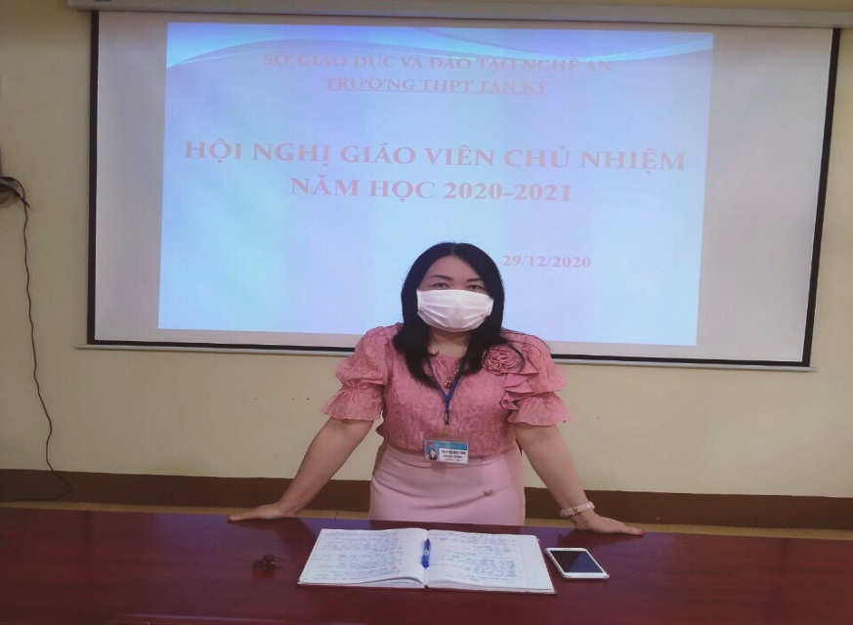Thông qua các hội nghị chủ nhiệm đã được tổ chức, các GV trong nhà trường đều thấy được việc tổ chức hội nghị giáo viên chủ nhiệm lớp là vô cùng thiết thực, hiệu quả, đã giúp cho nhiều giáo viên học hỏi được nhiều kinh nghiệm quý báu trong công tác chủ nhiệm lớp, tháo gỡ những khó khăn, vướng mắc trong quá trình thực hiện. Đồng thời, Hội nghị cũng là cơ hội để động viên, khen thưởng, khích lệ kịp thời các giáo viên chủ nhiệm để các GV ngày càng nhiệt tình, có trách nhiệm cao hơn trong công tác được giao.



***Hội nghị giáo viên chủ nhiệm lớp***

***2.3.1.3. Phân công giáo viên có kinh nghiệm trong công tác chủ nhiệm kèm cặp, bồi dưỡng các giáo viên chủ nhiệm lớp chưa có kinh nghiệm***

Trên thực tế, trong mỗi trường học sẽ có những giáo viên có năng lực chuyên môn tốt, có những giáo viên năng lực chuyên môn chỉ ở mức khá hoặc trung bình. Trong công tác chủ nhiệm lớp cũng như thế, không phải giáo viên nào cũng có thể làm tốt công tác chủ nhiệm lớp. Có nhiều giáo viên, năng lực, phương pháp, kỹ năng chủ nhiệm rất tốt, thậm chí có những giáo viên tuổi đời, tuổi nghề còn trẻ, nhưng nếu được phân công làm công tác chủ nhiệm thì họ thực hiện rất tốt nhiệm vụ được giao, luôn được học sinh yêu quý, tín nhiệm. Lớp học được các GV này chủ nhiệm luôn nằm trong tốp đầu khi xếp loại các phong trào thi đua của lớp. Các giáo viên này đã có những ảnh hưởng rất tích cực đến học trò, đến sự hình thành, phát triển nhân cách, đến ý thức học tập, làm việc vì tập thể, đến những định hướng, lựa chọn nghề nghiệp trong tương lai của học trò... Bởi GVCN chính là linh hồn, là ngọn lửa sáng soi đường, chỉ lối cho học sinh. Vậy, những yếu tố nào để tạo nên sự thành công của một người giáo viên chủ nhiệm?

- Trước hết, đó là cái tâm, một người GVCN luôn tận tâm, hết mình với học trò, hiểu rõ từng hoàn cảnh, từng ước mơ, mong muốn, từng nỗi lòng trắc ẩn của học trò thì chắc chắn sẽ khác với một GVCN hời hợt, làm việc qua loa, thiếu tinh thần trách nhiệm.

- Thứ hai, đó là năng lực, là kinh nghiệm, là phương pháp làm việc. Điều này một phần nhỏ phụ thuộc vào yếu tố tự thân vốn có của các GV, còn phần lớn phụ thuộc vào sự chịu khó học hỏi, tích luỹ thêm các kinh nghiệm, các phương pháp làm việc từ đồng nghiệp, từ sách vở, từ các kênh thông tin khác nhau, từ thực tế trải nghiệm.... Phương pháp làm việc khoa học, phù hợp, linh hoạt bao giờ cũng là yếu tố then chốt quyết định đến sự thành bại trong giáo dục nói chung, trong công tác CN lớp nói riêng.

- Thứ ba, đó là nghệ thuật. Chúng tôi thấy rằng, để làm tốt công tác chủ nhiệm lớp cần phải có nghệ thuật thực sự. Nghệ thuật nắm bắt tâm lý học sinh; nghệ thuật xử lý tình huống, đặc biệt là các tình huống khó xử, nhạy cảm; nghệ thuật kích thích, gợi hứng thú, hưng phấn cho học sinh làm việc, học tập; nghệ thuật nhân rộng các điển hình tiên tiến trong tập thể lớp; nghệ thuật thu phục học sinh bằng trái tim, bằng tấm lòng của một người mẹ, người cha trên lớp…

Ở góc độ người quản lý, bao giờ chúng tôi cũng muốn bố trí những giáo viên có năng lực chủ nhiệm tốt làm công tác chủ nhiệm lớp. Điều này không chỉ có lợi cho học sinh mà còn giúp nhà trường thực hiện tốt các kế hoạch đề ra. Tuy nhiên, khi bố trí GV làm công tác chủ nhiệm lớp, BGH cần phải căn cứ vào nhiều yếu tố, trong đó có yếu tố mặt bằng giờ lao động. Vì thế, có những GV năng lực chủ nhiệm còn hạn chế, có những giáo viên còn trẻ chưa có nhiều kinh nghiệm nhưng nhà trường vẫn phải bố trí làm công tác chủ nhiệm lớp để đảm bảo mặt bằng lao động, đồng thời cũng là cơ hội cho các GV đó rèn luyện, phát triển dần năng lực của mình. Trước thực tế đó, chúng tôi thường bố trí hoặc vận động các giáo viên có năng lực chủ nhiệm tốt, có nhiều kinh nghiệm trong công tác chủ nhiệm chịu trách nhiệm kèm cặp các GVCN này. Thậm chí, có những năm, các đồng chí PHT còn nhận giúp đỡ, đồng hành cùng một số GVCN năng lực chưa tốt hoặc những GVCN năng lực còn hạn chế mà lại được phân công chủ nhiệm những lớp hơi đặc biệt, có nhiều học sinh hay vi phạm, khó giáo dục…. Tốt nhất là các GV được phân công kèm cặp, giúp đỡ có giảng dạy cùng lớp với GVCN lớp thì sẽ nắm bắt được tình hình của lớp tốt hơn để có những tư vấn phù hợp, kịp thời.

Phương pháp bồi dưỡng, giúp đỡ các GVCN có năng lực hạn chế cũng tuỳ vào các cá nhân được phân công tự xây dựng kế hoạch để phù hợp với từng đối tượng cụ thể. GVCN yếu điểm nào thì giúp đỡ, hỗ trợ điểm đó. Song để giúp đỡ thành công, thì các GV được phân công giúp đỡ cũng phải bắt đầu từ việc hỗ trợ, tư vấn các GVCN xây dựng kế hoạch chủ nhiệm lớp phù hợp với thực tế, đặc điểm tình hình của lớp, tham vấn xây dựng các nội quy, quy định của lớp. Phân loại các đối tượng học sinh để có phương pháp giáo dục phù hợp. Đưa ra các giải pháp tối ưu để giải quyết các tình huống nhạy cảm, khó xử. Cùng tham dự một số buổi sinh hoạt lớp với GVCN, đặc biệt là các buổi sinh hoạt lớp theo chủ đề… để nắm bắt đầy đủ hơn các đặc điểm, điểm mạnh, điểm yếu của lớp, của mỗi học sinh để có sự tư vấn, hỗ trợ phù hợp. Cùng GVCN lớp rút ra các kinh nghiệm trước mỗi tình huống, mỗi sự việc, hoạt động. Dần dần như vậy, các GV được kèm cặp sẽ sớm trưởng thành hơn rất nhiều so với sự tự mò mẫm của mình.

***2.3.1.4. Tổ chức tốt cuộc thi giáo viên chủ nhiệm giỏi cấp trường, chuẩn bị nhân tố và các bước cho kỳ thi giáo viên chủ nhiệm giỏi cấp tỉnh***

Trước đây, khi chưa có các văn bản chỉ đạo về thi GVCN giỏi cấp trường, cấp tỉnh, nhà trường thường đưa ra tiêu chí thi đua để xét GVCN lớp giỏi cấp trường, nhằm tôn vinh các GVCN làm tốt công tác chủ nhiệm lớp.

Từ năm học 2020 - 2021, thực hiện Thông tư số 22/2019/TT-BGDĐT ngày 20/12/2019 của BGDĐT về Ban hành Quy định Hội thi giáo viên dạy giỏi cơ sở giáo dục mầm non; giáo viên dạy giỏi, giáo viên chủ nhiệm lớp giỏi cơ sở giáo dục phổ thông và Kế hoạch tổ chức Hội thi giáo viên chủ nhiệm lớp giỏi cấp tỉnh của Sở GD&ĐT, để nhằm chọn ra các GV thực sự có năng lực trong công tác chủ nhiệm tham gia kỳ thi GVCN lớp giỏi cấp tỉnh, đồng thời cũng là cơ hội đánh giá khách quan, toàn diện hơn về công tác CN lớp của các GVCN, nhà trường đã tổ chức kỳ thi GVCN giỏi cấp trường.

Đây là lần đầu tổ chức kỳ thi GVCN lớp giỏi cấp trường theo tinh thần Thông tư 22/2019, BGH cũng không tránh khỏi những bỡ ngỡ. Sau khi triển khai các văn bản hướng dẫn, quy định về Hội thi GVCN lớp giỏi theo Thông tư 22/BGDĐT, chúng tôi đã cố gắng nghiên cứu kỹ các văn bản hướng dẫn, tham khảo ý kiến tư vấn của một số đồng chí lãnh đạo, chuyên viên Sở GDĐT Nghệ An và chủ động xây dựng Kế hoạch tổ chức Hội thi GVCN lớp giỏi cấp trường sớm hơn rất nhiều so với các trường học khác. Đồng thời, tích cực động viên các GVCN lớp tham gia dự thi GVCN lớp giỏi cấp trường.

Để đảm bảo tính nghiêm túc, khách quan và có những đánh giá chính xác, tại Hội thi GVCN lớp giỏi cấp trường chúng tôi cũng yêu cầu GV thực hiện đầy đủ các bước như kỳ thi GVCN lớp giỏi cấp tỉnh và chủ động liên hệ để tham khảo các mẫu báo cáo giải pháp, phiếu chấm phần thi báo cáo giải pháp cũng như phiếu chấm phần thi một tiết tổ chức hoạt động giáo dục để thực hiện tại trường. Để Hội thi GVCN lớp giỏi cấp trường không chỉ đơn thuần là để công nhận GVCNG cấp trường, để chọn các GV tham gia GVCNG cấp tỉnh, mà đây còn là một đợt rèn luyện, bồi dưỡng năng lực, kỹ năng làm công tác chủ nhiệm lớp, vì thế, sau các phần thi của các GV, chúng tôi đã tư vấn, góp ý rất nhiều để GV có thêm nhiều kinh nghiệm, kỹ năng tốt hơn trong quá trình làm công tác chủ nhiệm.

Việc tổ chức Hội thi GVCN giỏi cấp trường sớm là một thuận lợi để nhanh chóng chọn được GV dự thi GVCN giỏi cấp tỉnh, giúp các GV dự thi có nhiều thời gian để đầu tư, chuẩn bị báo cáo giải pháp và các kỹ năng cần thiết khác cho kỳ thi GVCN giỏi cấp tỉnh đạt được hiệu quả tốt hơn.

Sau khi tổ chức Hội thi GVCN giỏi cấp trường, nhà trường đã công nhận 10 giáo viên đạt GVCNG cấp trường và lựa chọn 03 giáo viên có kết quả cao nhất tham gia dự thi cấp tỉnh. Trong khi một số trường phải động viên, thậm chí dùng các biện pháp bắt buộc, các GV mới tham gia thi GVCNG cấp tỉnh, thì ở trường chúng tôi, số GV có nguyện vọng được dự thi GVCNG cấp tỉnh lại tăng hơn số lượng chỉ tiêu được giao. Nhận thấy, đó là một tín hiệu đáng mừng, đồng thời các GV có nguyện vọng dự thi cũng thực sự có năng lực, chúng tôi đã làm Tờ trình trình Sở GD&ĐT để xin thêm 01 chỉ tiêu, nâng tổng số GV dự thi GVCNG cấp tỉnh lên 04 giáo viên.

Ngoài việc làm Quyết định cử GV tham gia dự thi, chúng tôi đã xây dựng kế hoạch cụ thể, phân công các GV có kinh nghiệm kèm cặp, hỗ trợ, tư vấn các GV dự thi thực hiện các báo cáo giải pháp, chuẩn bị các phần thi tổ chức 1 tiết hoạt động giáo dục. Trước khi các GV chính thức tham gia dự thi, BGH đã tổ chức 02 buổi báo cáo giải pháp để các GV dự thi trình bày, BGH và các GV có kinh nghiệm tiếp tục góp ý, chỉnh sửa các nội dung chưa hoàn thiện để các GV khắc phục. Điều này không chỉ thể hiện sự quan tâm, động viên kip thời của BGH nhà trường đối với các GV tham gia dự thi, mà còn giúp các GV được cọ xát thực tế nhiều hơn, tự tin hơn khi tham gia dự thi chính thức.

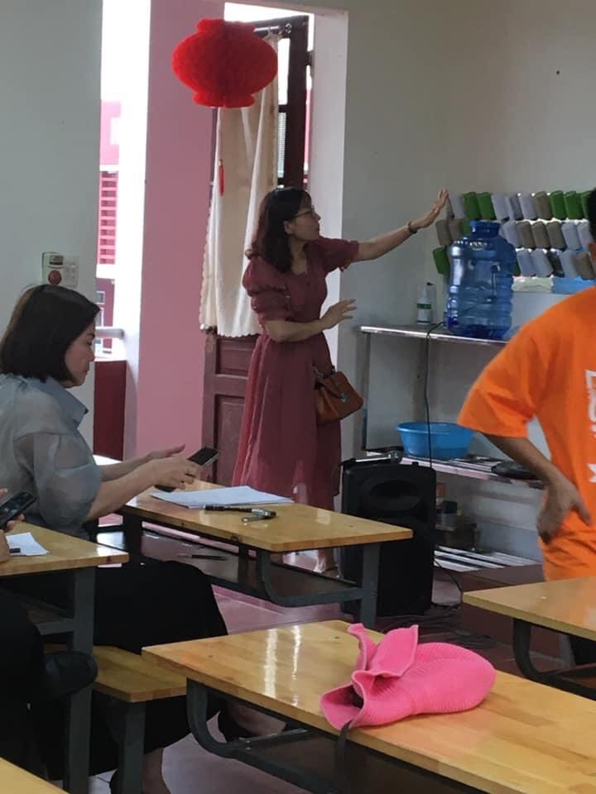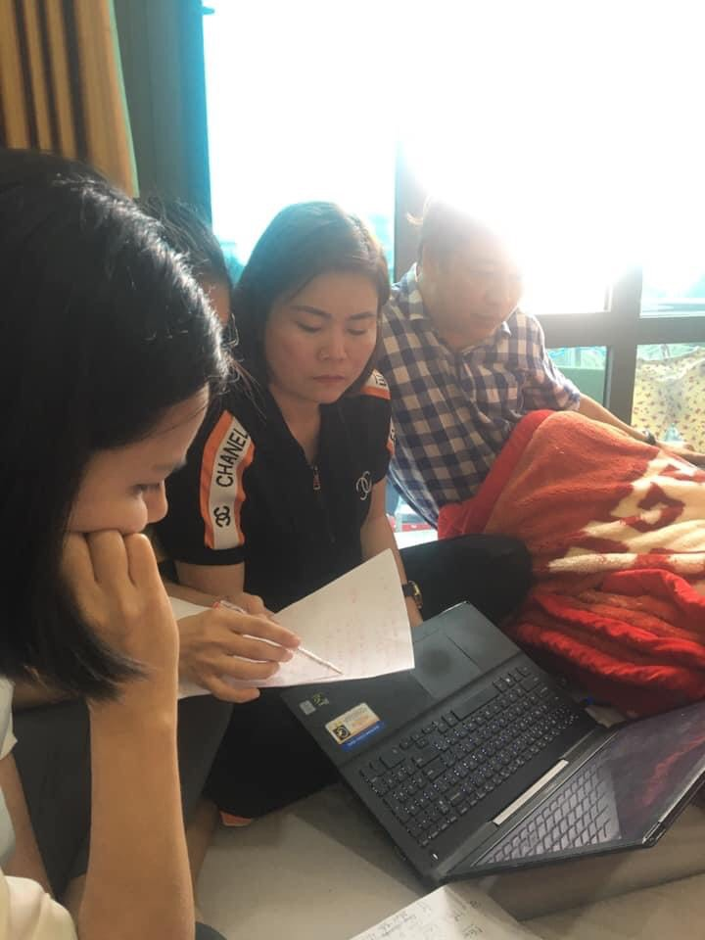Khi các GV tham gia dự thi GVCNG cấp tỉnh, nhà trường cũng đã xây dựng kế hoạch cử đoàn đưa đi, mỗi GV dự thi được đề xuất thêm 01 GV tư vấn, hỗ trợ. Các tổ chức Công đoàn, BCH ĐT cũng đã động viên kịp thời các GV tham gia dự thi. Sự quan tâm kịp thời của BGH, BCHCĐ, các tổ chức, đoàn thể, cá nhân trong nhà trường đã góp phần tạo nên sức mạnh, giúp cho các GV tham gia dự thi đạt kết quả tốt.

***Các GV hỗ trợ tư vấn các GV tham gia dự thi GVCNG cấp tỉnh***

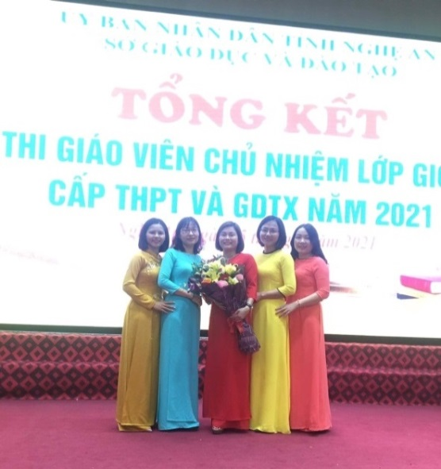

***Đại diện BGH chụp ảnh lưu niệm cùng 4 giáo viên chủ nhiệm giỏi cấp tỉnh***

Như vậy, việc chuẩn bị tốt các kỳ thi GVCN giỏi cấp trường, cấp tỉnh là một trong những yếu tố quan trọng giúp nhà trường nâng cao chất lượng đội ngũ GVCN lớp.

***2.3.1.5. Tổ chức cuộc thi viết báo cáo kinh nghiệm về công tác chủ nhiệm lớp để nhân rộng các điển hình, mô hình tốt***

Trước đây, khi chưa có các văn bản chỉ đạo về thi GVCN giỏi cấp trường, cấp tỉnh, năm nào trường chúng tôi cũng xây dựng quy chế thi đua có nội dung xét GVCN giỏi cấp trường. Trong quy chế có đề ra nhiều tiêu chí, trong đó có một tiêu chí cứng đó là GVCN được đưa vào xét GVCN giỏi cấp trường trong năm học phải có ít nhất 01 SKKN về công tác chủ nhiệm đạt cấp trường trở lên, hoặc là một báo cáo giải pháp về công tác chủ nhiệm đạt hiệu quả. Chính vì thế, các GV đầu năm học đăng ký GVCN giỏi cấp trường thường rất tích cực viết SKKN hoặc chia sẻ các giải pháp về công tác chủ nhiệm lớp.

Bên cạnh đó, các cuộc thi viết báo cáo kinh nghiệm về công tác chủ nhiệm lớp cũng đã khuyến khích được nhiều GV tham gia, từ đó, ngày càng nhân rộng được các điển hình, mô hình tốt về công tác chủ nhiệm lớp, giúp các GV học hỏi được lẫn nhau. Đội ngũ GVCN lớp vì thế ngày càng có nhiều kinh nghiệm, kỹ năng sư phạm để xử lý các tình huống nhạy cảm, để giáo dục các học sinh gặp khó khăn trong học tập.

Trong những năm học qua, nhà trường đã có nhiều SKKN về công tác chủ nhiệm đạt cấp trường, cấp sở, cấp tỉnh.

**2.3.2. Một số biện pháp nâng cao hiệu quả công tác chủ nhiệm lớp**

Bên cạnh các giải pháp nâng cao chất lượng đội ngũ, đó cũng là những giải pháp góp phần nâng cao hiệu quả công tác chủ nhiệm lớp. Thì chúng tôi còn áp dụng một số giải pháp cụ thể giúp cho hiệu quả công tác chủ nhiệm lớp ngày càng tốt hơn.

***2.3.2.1. Xây dựng kế hoạch về công tác chủ nhiệm lớp của nhà trường và chỉ đạo giáo viên chủ nhiệm xây dựng, thực hiện kế hoạch cá nhân***

***\* Thứ nhất, đối với BGH nhà trường:***

Kế hoạch về công tác chủ nhiệm là một bộ phận của kế hoạch năm học, phải được xác định các mục tiêu, hoạt động và biện pháp một cách đầy đủ, rõ ràng. Để xây dựng kế hoạch năm học nói chung, kế hoạch công tác chủ nhiệm lớp nói riêng, hàng năm, trước khi bước vào năm học, nhà trường đều tổ chức họp Đảng uỷ, họp Hội đồng trường để trình bày chủ trương, xin ý kiến góp ý để xây dựng kế hoạch năm học.

Kế hoạch GD năm học nói chung, kế hoạch công tác chủ nhiệm lớp nói riêng phải được xây dựng căn cứ trên nhiệm vụ năm học, tình hình thực tế của nhà trường, đặc điểm đội ngũ của nhà trường và đặc điểm học sinh của địa phương.

BGH cũng căn cứ vào tình hình cụ thể của từng năm học, tháng học để xây dựng các chủ đề sinh hoạt lớp phù hợp để triển khai cho GVCN lớp. Các chủ đề sinh hoạt lớp đã góp phần giúp GVCN, tập thể lớp định hướng được các chủ đề sinh hoạt phù hợp, góp phần giáo dục đạo đức học sinh một cách sinh động, hiệu quả, đồng thời rèn luyện thêm nhiều kỹ năng mềm cho học sinh.

Sau đây là gợi ý một số chủ đề sinh hoạt lớp, cũng có thể tuỳ vào tình hình từng năm học để chúng ta thay đổi các chủ đề sinh hoạt phù hợp:

|  |  |
| --- | --- |
| **Tháng** | **Chủ đề** |
| **9** | - Thảo luận: các phương pháp học tập để đạt kết quả cao ở trường THPT.  - Học sinh với văn hóa giao thông, HS với mạng xã hội facebook. |
| **10** | - Suy nghĩ gì về tình trạng bạo lực học đường hiện nay.  - Làm gì để giữ gìn tình bạn trong sáng. |
| **11** | - Quan hệ với cha mẹ và thầy cô giáo |
| **12** | - Chúc mừng ngày thành lập Quân đội nhân dân Việt Nam (22/12) |
| **1** | - Giáo dục giới tính và sức khỏe sinh sản vị thành niên.  - Các giải pháp giúp các em phòng chống dịch covid-19 |
| **2** | - Học sinh với phong trào bảo vệ môi trường và phòng chống thiên tai |
| **3** | - Em nghĩ gì về thời trang của học sinh trong thời kì hội nhập  - Lòng yêu nước của thế hệ trẻ trong thời bình |
| **4** | - Làm thế nào để ôn tập đạt kết quả cao |
| **5** | - Thanh niên với việc học tập và làm theo tư tưởng, đạo đức, phong cách Hồ Chí Minh. |

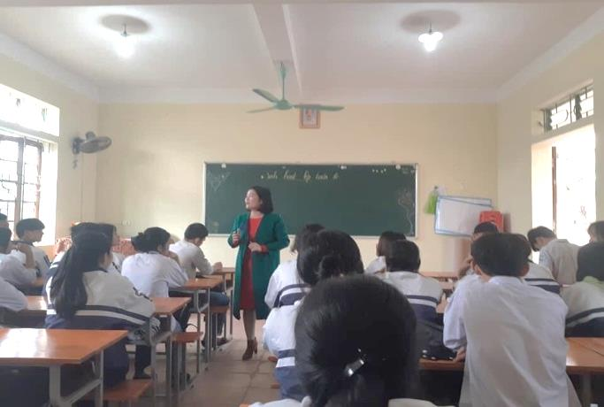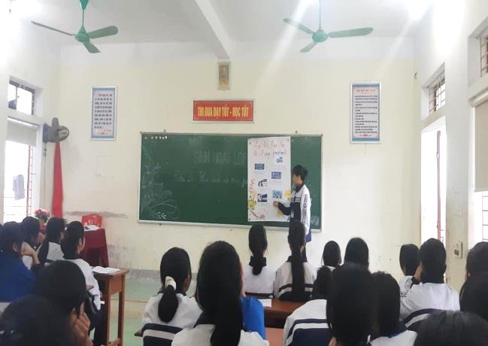

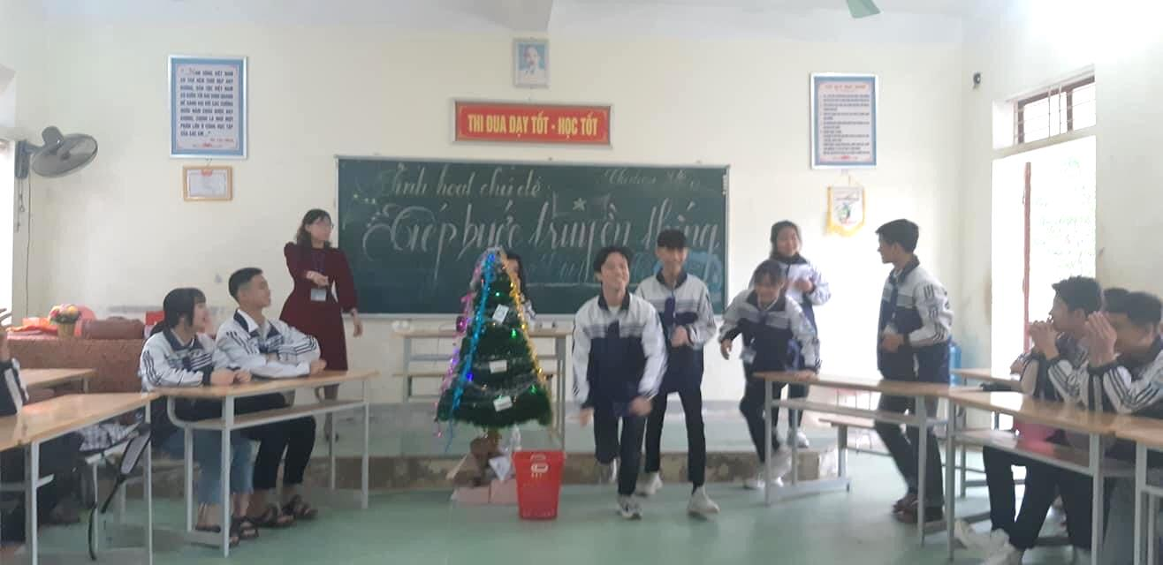

***Một số tiết sinh hoạt chủ đề***

***\* Thứ hai, chỉ đạo giáo viên chủ nhiệm lớp xây dựng kế hoạch cá nhân***

Kế hoạch công tác chủ nhiệm lớp là điều kiện tiên quyết để tổ chức thành công quá trình giáo dục học sinh. Thế nhưng, một trong những tồn tại nổi bật của giáo viên chủ nhiệm là ở khâu lập kế hoạch chủ nhiệm cho cả năm học, phần lớn giáo viên chủ nhiệm mới có kế hoạch cho từng tuần một. Đó là cách làm việc thiếu kế hoạch dài hơi, không có tính chiến lược, dễ rơi vào tình trạng bị động, khó đạt được hiệu quả cao.

Vào đầu năm học, sau khi đã ban hành KHGD chung của nhà trường, tổ chức bồi dưỡng kỹ năng xây dựng kế hoạch cho các GV, dựa trên kế hoạch GD chung của nhà trường, kế hoạch của Đoàn thanh niên, kế hoạch của Hội cha mẹ học sinh, Ban giám hiệu chỉ đạo các GVCN lập kế hoạch công tác chủ nhiệm của mình trong suốt năm học. Các kế hoạch cụ thể của các giáo viên đều được Ban giám hiệu nghiên cứu, đối chiếu với tình hình thực tế của lớp học để bổ sung, sửa chữa, phê duyệt mới cho GVCN thực hiện. Các kế hoạch phải có tính khả thi và đạt được các mục tiêu giáo dục.

Chúng tôi đã hướng dẫn giáo viên chủ nhiệm lớp xây dựng kế hoạch chủ nhiệm dựa trên các nội dung sau:

- Bước 1: Thu thập và xử lý các dạng thông tin có liên quan tới nội dung hoạt động giáo dục.

- Bước 2: Lập kế hoạch chủ nhiệm. Kế hoạch chủ nhiệm được xây dựng dựa vào đặc điểm tình hình chung của lớp: thuận lợi, khó khăn (dựa vào kết quả điều tra đầu năm học).

+ Nội dung hoạt động và các chỉ tiêu phấn đấu: từ đặc điểm tình hình trên, giáo viên chủ nhiệm xác định nội dung giáo dục về các mặt đạo đức, văn hóa, lao động, giáo dục ngoài giờ lên lớp và chỉ tiêu phấn đấu cho từng mặt giáo dục đó một cách cụ thể.

+ Các biện pháp thực hiện: sau mỗi phần nội dung hoạt động và chỉ tiêu phấn đấu, giáo viên phải nêu rõ biện pháp thực hiện để đạt chỉ tiêu đề ra.

+ Lập kế hoạch hàng tháng và hàng tuần.

Những vấn đề nêu lên trong kế hoạch cần có nội dung cụ thể: Làm việc gì? Làm như thế nào? Làm trong thời gian nào? Nhân tố tham gia thực hiện?... Cuối tháng, cuối tuần cần có sơ kết, rút kinh nghiệm.

+ Phần theo dõi cá nhân học sinh:

Trong kế hoạch chủ nhiệm của mình, giáo viên lập phần theo dõi đối với từng cá nhân học sinh cụ thể về các mặt: học lực, hạnh kiểm, những điều cần lưu ý đặc biệt, những điều cần trao đổi với phụ huynh học sinh. Từ việc theo dõi này, giáo viên có cơ sở để điều chỉnh, bổ sung cho từng em trong mỗi đợt, mỗi kỳ cho hợp lý theo sự phát triển chung của tập thể lớp và để làm tư liệu ghi vào sổ liên lạc điện tử, học bạ…

BGH duyệt kế hoạch cho giáo viên chủ nhiệm vào đầu năm học, có ý kiến bổ sung, điều chỉnh cho từng phần của bảng kế hoạch. Việc duyệt kế hoạch của Ban giám hiệu vừa nhằm mục đích nắm được kế hoạch của các lớp, đồng thời cũng làm cơ sở để kiểm tra, đánh giá việc thực hiện kế hoạch của các lớp đó.

***\* Thứ ba, chỉ đạo GVCN lớp thực hiện kế hoạch***

Nội dung chỉ đạo GVCN lớp thực hiện kế hoạch chủ nhiệm cần đặc biệt chú ý vào các vấn đề sau đây: Tiến hành điều tra cơ bản về tình hình học sinh. Việc xây dựng tập thể học sinh tự quản. Xây dựng nề nếp tập thể lớp, xây dựng phong trào bề nổi, không khí thi đua học tập trong mỗi tập thể lớp. Thăm hỏi, động viên gia đình học sinh. Việc giúp đỡ giáo dục học sinh gặp khó khăn trong học tập hoặc có hoàn cảnh khó khăn. Việc đánh giá, xếp loại của giáo viên chủ nhiệm đối với học sinh lớp chủ nhiệm…

Trong quá trình chỉ đạo giáo viên chủ nhiệm thực hiện kế hoạch của mình, BGH phải hướng dẫn GV bổ sung và điều chỉnh những nội dung mới phát sinh hoặc thay đổi theo yêu cầu thực tế. Bên cạnh sự đôn đốc thường xuyên thì việc động viên, khích lệ GVCN trong quá trình thực hiện kế hoạch là việc làm cần thiết.

Đối với những giáo viên mới làm công tác chủ nhiệm lớp lần đầu thì cần giám sát thường xuyên để hỗ trợ, giúp đỡ GV khi cần thiết cũng như để kịp thời uốn nắn những sai lệch của GV. Nhất là trong việc tổ chức họp phụ huynh (mỗi năm 2 lần), rất nhiều giáo viên trẻ hết sức lúng túng, bị động khi phụ huynh chất vấn, thậm chí nhiều người không giải trình được hoặc giải trình sai lệch một số nội dung mà phụ huynh thắc mắc, ảnh hưởng đến uy tín của nhà trường cũng như của chính bản thân GVCN. Cách giúp đỡ GV tốt nhất là trước khi mở cuộc họp phụ huynh toàn trường, ngoài việc thống nhất báo cáo chung, BGH cần dự đoán trước các tình huống, các vấn đề mà phụ huynh có thể chất vấn giáo viên, hướng dẫn GV cách giải đáp thoả đáng nhất.

Một yêu cầu nữa đối với người quản lý trong quá trình chỉ đạo thực hiện là phải thường xuyên tạo điều kiện thuận lợi về cơ sở vật chất, thiết bị và các điều kiện khác cho GVCN thực hiện nhiệm vụ của mình, nhất là khi GV tổ chức các hoạt động NGLL, các hoạt động giúp đỡ học sinh có khó khăn về học tập và đạo đức…(bố trí phòng ốc, sân bãi, loa máy, đèn chiếu, phát tài liệu, in ấn, phiếu liên lạc, phiếu điểm, sử dụng phương tiện thông tin nhà trường để liên lạc với phụ huynh khi cần thiết…)

***2.3.2.2. Bố trí giáo viên chủ nhiệm lớp***

Làm giáo viên chủ nhiệm là một công việc vô cùng khó khăn, sự thành công hay thất bại của một nhà trường trong một năm học phụ thuộc rất nhiều vào việc phân công, bố trí giáo viên chủ nhiệm lớp. Đặc biệt, đối với học sinh, GVCN có vai trò vô cùng quan trọng trong quá trình giáo dục học sinh. GVCN có nhiều tác động đến quá trình phát triển nhân cách, định hướng tương lai, nghề nghiệp, kỹ năng đối nhân xử thế, kỹ năng tổ chức các hoạt động tập thể và nhiều kỹ năng mềm trong cuộc sống của học sinh. Tuy nhiên, trong thực tế, không phải GV nào cũng có thể đảm nhiệm tốt vai trò chủ nhiệm lớp. Có những GV năng lực chuyên môn rất tốt, nhưng khả năng làm công tác chủ nhiệm chỉ ở mức bình thường. Có những môn học, mặt bằng lao động còn thấp, nhưng số GV có khả năng làm tốt công tác chủ nhiệm lớp lại rất ít. Vì thế, việc bố trí GVCN lớp như một bài toán khó, cần phải có nhiều suy nghĩ, trăn trở để có cách giải quyết hiệu quả nhất.

Trước hết, khi phân công GVCN, BGH cần tuân thủ các nguyên tắc sau: Tuân thủ các quy định về nhiệm vụ và quyền hạn của giáo viên trong Luật giáo dục, Điều lệ trường trung học và các văn bản hướng dẫn thực hiện của các cấp quản lý; Phù hợp với năng lực sư phạm của giáo viên; Đảm bảo chất lượng đào tạo và lợi ích học sinh; Đảm bảo tính kế thừa, sự ổn định trong phân công trong thời gian nhất định.

Người GVCN phải đáp ứng được những yêu cầu sau: Phải là người có lý tưởng nghề nghiệp đúng đắn, có hiểu biết sâu sắc về nghề dạy học, có tầm nhìn về tương lai để tin tưởng vào công việc của mình; Có sự tôn trọng và tình yêu mến đối với học sinh; Có sự khéo léo đối xử sư phạm; Là người có uy tín với học sinh và cha mẹ học sinh; Là một tấm gương cho học sinh noi theo; Có chuyên môn vững vàng, giảng dạy tốt.

Trong quá trình bố trí giáo viên chủ nhiệm lớp, phải đặc biệt lưu ý đến một số trường hợp sau:

- Bố trí giáo viên chủ nhiệm có năng lực cho khối 10 và khối 12. Đặc biệt lưu ý đến các lớp yếu kém, có nhiều học sinh có khó khăn về học tập hoặc đạo đức.

- Không bố trí giáo viên nữ gần sinh nở hoặc nuôi con nhỏ dưới một tuổi, người có hoàn cảnh khó khăn làm công tác chủ nhiệm.

- Không bố trí giáo viên chủ nhiệm hoàn toàn dựa trên mặt bằng lao động. Những người có năng lực có thể chênh lệch về số tiết dạy và chủ nhiệm so với người hạn chế năng lực.

Bên cạnh việc bố trí GVCN lớp, những năm học gần đây, ở một số lớp, chúng tôi đã thực hiện thêm chế độ phó chủ nhiệm để vừa đảm bảo hoàn thành hiệu quả công tác chủ nhiệm, vừa là cơ hội tiếp tục bồi dưỡng kỹ năng cho các giáo viên trẻ, GV chưa có nhiều kinh nghiệm làm công tác chủ nhiệm lớp hoặc hiệu quả công tác chủ nhiệm lớp chưa cao.

Trường hợp các lớp được bố trí thêm GV làm Phó chủ nhiệm lớp: đó là các lớp có nhiều học sinh gặp khó khăn trong học tập, cần đặc biệt quan tâm trong giáo dục; hoặc các lớp có GVCN chưa có nhiều kinh nghiệm làm công tác chủ nhiệm, hiệu quả công tác chủ nhiệm ở một số năm chưa cao.

- GV nào được phân công làm Phó CN lớp:

Trường hợp thứ nhất, đó là một số GV đã có nhiều kinh nghiệm, nhiều thành tích trong công tác chủ nhiệm lớp, nhưng hiện tại họ đảm nhận các nhiệm vụ khác như tổ trưởng, tổ phó, Chủ tịch CĐ… mặc dù số tiết lao động của họ đã đủ, nhưng họ có nguyện vọng tự nguyện giúp đỡ, kèm cặp đồng nghiệp.

Trường hợp thứ hai: đó phải là những GV có năng lực chủ nhiệm khá tốt, có khả năng đảm nhận tốt các nhiệm vụ của một GVCN trong giáo dục học sinh, được học sinh tin yêu, hiện tại đang giảng dạy bộ môn tại lớp và có mặt bằng lao động còn thấp, chưa đủ số tiết nghĩa vụ trong năm học, nên được nhà trường bố trí làm Phó chủ nhiệm lớp để kèm cặp, hỗ trợ thêm GVCN lớp.

Để có sự hỗ trợ, giúp đỡ nhau đạt hiệu quả giữa giáo viên chủ nhiệm và phó chủ nhiệm thì cần tuỳ vào đặc điểm từng lớp cụ thể để có quy định về vai trò, nhiệm vụ cho từng GV, như thế mới phát huy hết vai trò của GVCN lớp và GV làm PCN lớp.

***2.3.2.3. Phát huy hiệu quả sự phối hợp giữa giáo viên chủ nhiệm với các lực lượng giáo dục trong nhà trường***

***\* Thứ nhất:*** Phát huy hiệu quả phối hợp giữa giáo viên chủ nhiệm với BGH và Hội đồng giáo dục nhà trường. Các GVCN lớp cần thiết phải thực hiện những công việc:

- Tiếp nhận chủ trương, kế hoạch và những định hướng cho từng hoạt động cụ thể của BGH và Hội đồng giáo dục nhà trường.

- Xây dựng kế hoạch và triển khai thực hiện kế hoạch cho phù hợp với tình hình của lớp chủ nhiệm. Trong quá trình xây dựng và triển khai thực hiện kế hoạch, nếu xuất hiện những khó khăn, vướng mắc, những tình huống đột xuất không thể hoặc không thuộc quyền xử lý thì cần báo cáo với BGH và Hội đồng giáo dục để lấy ý kiến chỉ đạo, bổ sung, điều chỉnh.

- Báo cáo kế hoạch hoạt động chủ nhiệm lớp theo định kỳ (cuối học kỳ, cuối năm học) hoặc đột xuất theo hướng dẫn chung của nhà trường.

- Đề đạt nguyện vọng chính đáng của lớp chủ nhiệm với BGH và Hội đồng giáo dục nhà trường, đề xuất các phương án giải quyết với suy nghĩ thấu đáo, cẩn trọng.

- Phản ánh những ý kiến, nguyện vọng của gia đình học sinh về sự đồng tình hay phản bác đối với những chủ trương, quy định của trường trong các mặt hoạt động giáo dục để cấp trên có sự xem xét, giải đáp, sửa đổi cho phù hợp.

***\* Thứ hai:*** Phát huy hiệu quả sự phối hợp của giáo viên chủ nhiệm với Đoàn thanh niên và Hội liên hiệp thanh niên.

Đoàn thanh niên trong trường học là một tổ chức quan trọng góp phần không nhỏ trong việc giáo dục đạo đức, lý tưởng đoàn viên thanh niên. Vì thế, Đảng uỷ, BGH nhà trường đã có những biện pháp chỉ đạo sự phối hợp giữa GVCN với các tổ chức Đoàn thanh niên như sau:

- Chỉ đạo BCH Đoàn trường xây dựng nội quy học sinh, phân công nhiệm vụ đến các Chi đoàn và triển khai đến toàn bộ GVCN.

- Chỉ đạo GVCN nắm bắt nội quy của Đoàn trường, cách thức hoạt động của đội an ninh, đội nề nếp do Đoàn trường quản lý, đồng thời nắm bắt việc phân công nhiệm vụ tới các chi đoàn để từ đó đôn đốc, nhắc nhở học sinh thực hiện tốt. Cuối mỗi tuần giáo viên chủ nhiệm cần nắm bắt tình hình thông qua đội an ninh, đội nề nếp của Đoàn trường để từ đó có những biện pháp giáo dục kịp thời với cá nhân học sinh và tập thể lớp.

- Chỉ đạo GVCN nắm vững kế hoạch và chương trình hoạt động của Đoàn trường, của Hội liên hiệp thanh niên để tư vấn, hướng dẫn và chỉ đạo chi đoàn mình tích cực hưởng ứng tham gia một cách hiệu quả.

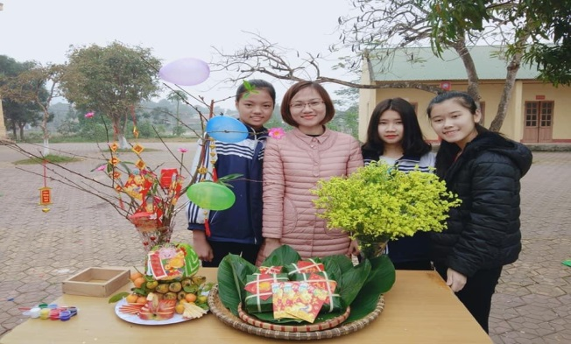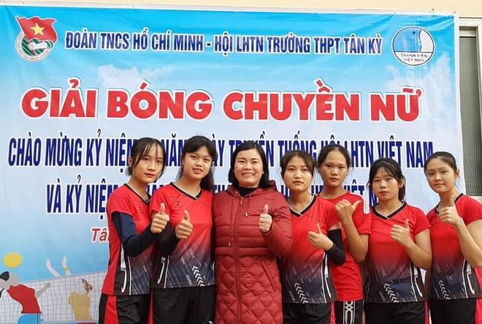

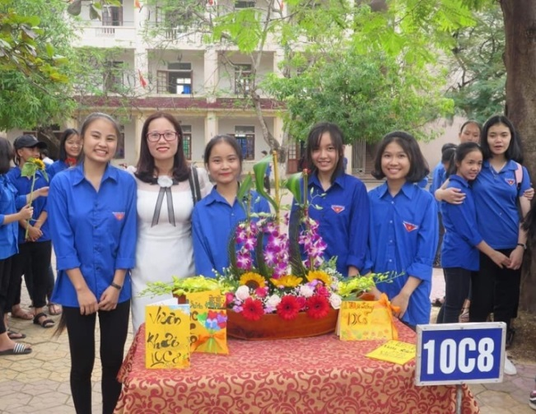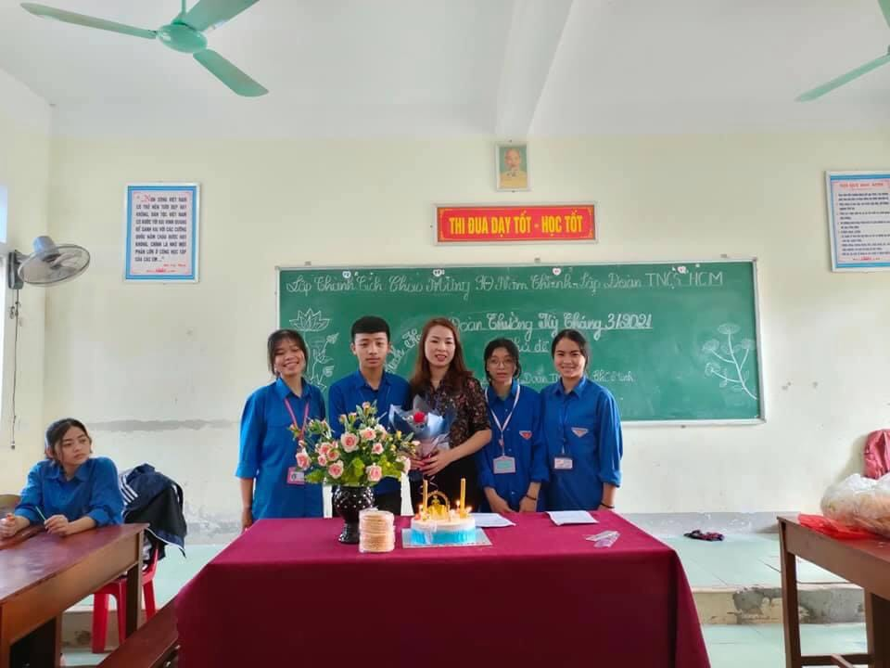

***Giáo viên chủ nhiệm cùng học sinh tham gia các hoạt động của Đoàn trường***

***\* Thứ ba:*** Phát huy hiệu quả phối hợp giữa giáo viên chủ nhiệm với các giáo viên chủ nhiệm lớp cùng khối.

Các giáo viên chủ nhiệm cùng một khối lớp được chúng tôi thành lập thành một tổ chủ nhiệm, có tổ trưởng phụ trách và sinh hoạt theo định kỳ hàng tuần, tháng, học kỳ và năm học. Là thành viên trong tổ, mỗi giáo viên chủ nhiệm cần thực hiện những công việc sau:

- Bàn bạc thống nhất với những thành viên trong tổ về nội dung, kế hoạch, cách thức, tiến độ các hoạt động chủ nhiệm tương ứng với từng thời điểm cụ thể của kế hoạch năm học.

- Báo cáo hoạt động của lớp chủ nhiệm về các mặt, phối hợp với các lớp cùng khối trong một số công việc để tạo phong trào, phát huy sức mạnh của cộng đồng khối lớp.

- Trao đổi những kinh nghiệm, thành công hay thất bại, sáng kiến được chọn lọc trong quá trình thực thi công tác chủ nhiệm của bản thân với đồng nghiệp để cùng chia sẻ, giúp đỡ lẫn nhau, tạo môi trường đồng cảm, đồng trách nhiệm với thế hệ trẻ.

***\* Thứ tư:*** Phát huy hiệu quả sự phối hợp giữa giáo viên chủ nhiệm với giáo viên bộ môn.

Để phát huy hiệu quả sự phối hợp giữa GVCN với GVBM, BGH đã chỉ đạo cho GVCN thường xuyên phối hợp với tất cả GVBM trong quá trình giáo dục, tạo ra sự tác động sư phạm đồng bộ đến các em. Cụ thể là:

- Thống nhất yêu cầu, các biện pháp giáo dục đối với học sinh. Sự thống nhất này tránh được những tác động rời rạc, tuỳ tiện, thậm chí chồng chéo trái ngược nhau giữa các giáo viên đối với một tập thể học sinh.

- Theo dõi thường xuyên ý thức và kết quả học tập của từng học sinh và của tập thể lớp đối với từng môn học.

- Dự giờ, quan sát ý thức, hứng thú học tập cũng như thăm dò để phát hiện những khó khăn trong học tập của các em.

- Trao đổi và phối hợp với nhau để giúp đỡ, hỗ trợ những học sinh có khó khăn trong học tập và đạo đức.

- Phản ánh nguyện vọng của học sinh, trao đổi bàn bạc, đưa ra hướng giải quyết tối ưu.

- Phối hợp với nhau tổ chức các hoạt động tập thể của lớp liên quan đến môn học của giáo viên bộ môn…

Bên cạnh đó, GVCN phải kết hợp với tất cả GVBM trong việc đánh giá, xếp loại về học lực, hạnh kiểm của học sinh.

***2.3.2.4. Phát huy hiệu quả sự phối hợp giữa giáo viên chủ nhiệm với các lực lượng giáo dục ngoài nhà trường***

Nhắc đến việc giáo dục và đào tạo con người, chúng ta thường nghĩ đến vai trò của các nhà trường, các cơ sở giáo dục. Trên thực tế, để đào tạo ra những con người phát triển toàn diện cả đức - trí - thể - mỹ ngay từ khi còn ngồi trên ghế nhà trường thì không chỉ có vai trò của nhà trường, mà còn rất cần sự phối hợp, kết hợp chặt chẽ của gia đình và toàn xã hội. Đó là ba môi trường giáo dục quan trọng tạo thành thế “chân kiềng” vững chắc để cùng giáo dục, hình thành nhân cách và vun đắp sự trưởng thành của một con người. Nguyên lý giáo dục ấy đã được Chủ tịch Hồ Chí Minh khẳng định: *“Giáo dục trong nhà trường chỉ là một phần, còn cần có sự giáo dục ngoài xã hội và trong gia đình, để giúp cho việc giáo dục trong nhà trường được tốt hơn. Giáo dục trong nhà trường dù tốt đến mấy, nhưng thiếu giáo dục trong gia đình và ngoài xã hội thì kết quả cũng không hoàn toàn”* (Trích Bài nói chuyện của Bác Hồ với cán bộ Đảng trong ngành Giáo dục, tháng 6/1957).

Nghị quyết số 29-NQ/TW ngày 04/11/2013 Ban Chấp hành Trung ương Đảng (khóa XI) về đổi mới căn bản, toàn diện GD&ĐT tiếp tục khẳng định quan điểm*: “Phát triển GD&ĐT là nâng cao dân trí, đào tạo nhân lực, bồi dưỡng nhân tài. Chuyển mạnh quá trình giáo dục từ chủ yếu trang bị kiến thức sang phát triển toàn diện năng lực và phẩm chất người học. Học đi đôi với hành; lý luận gắn với thực tiễn; giáo dục nhà trường kết hợp với giáo dục gia đình và giáo dục xã hội”*.

Để có  sự phối hợp đồng bộ giữa gia đình và nhà trường, xã hội, nhằm thúc đẩy các em học tập và rèn luyện có hiệu quả tốt, GVCN có vai trò vô cùng quan trọng, là cầu nối giữa nhà trường, gia đình và xã hội. Chính vì thế, nhà trường luôn chỉ đạo, hướng dẫn các GVCN thực hiện tốt các nội dung sau:

*\* Thứ nhất:* *Quan tâm, chỉ đạo sự phối hợp giữa giáo viên chủ nhiệm với gia đình học sinh.*

Đảm bảo sợi dây liên kết gắn bó giữa nhà trường với gia đình là một đảm bảo cho việc thực hiện tính liên tục và đồng bộ trong tổ chức hoạt động giáo dục, vừa là sự bù đắp những tác động giáo dục mà trong điều kiện của nhà trường khó có thể làm được.

Nội dung phối hợp giữa giáo viên chủ nhiệm lớp với gia đình học sinh được thể hiện cả về hai phía.

*- Về phía giáo viên chủ nhiệm lớp:*

+ Thông qua Hội nghị phụ huynh, GVCN giúp các bậc cha mẹ hiểu biết về mục tiêu giáo dục của nhà trường: đặc điểm giáo dục của trường học; một số kiến thức về tâm sinh lý của học sinh; một số phương pháp tổ chức và giáo dục gia đình.

+ Kiện toàn chi hội phụ huynh trong lớp (về nhân sự, về lịch trình và những quy định về hoạt động của hội).

+ Xây dựng kế hoạch, nội dung về sự phối hợp giữa giáo viên chủ nhiệm với gia đình trong từng giai đoạn của năm học.

+ Thống nhất với gia đình về trách nhiệm giáo dục của gia đình đối với con em họ trong thời gian sinh hoạt ở nhà, chế độ thông báo tình hình của cả hai phía.

+ Đánh giá các kết quả đạt được của mỗi học sinh về học tập, tu dưỡng đạo đức, những ưu và nhược điểm, những vấn đề cần đặc biệt lưu ý để thông báo cho gia đình các em được biết.

+ Công tác phối hợp được thực hiện trên nhiều hình thức: GVCN có thể gặp trực tiếp phụ huynh bằng cách đến thăm nhà học sinh để nắm bắt tình hình, động viên và phối hợp với gia đình trong giáo dục học sinh; liên lạc qua vnedu, điện thoại, mỗi tập thể lớp đều có nhóm zalo Phụ huynh học sinh để GVCN tiện thông tin liên lạc, triển khai các chủ trương, kế hoạch của nhà trường, tập thể lớp đến từng phụ huynh và ngược lại... Tăng cường phối hợp với phụ huynh học sinh thông qua Sổ liên lạc điện tử. Giáo viên chủ nhiệm lớp là người được Hiệu trưởng ủy quyền để thông báo với phụ huynh mọi hoạt động của trường, lớp, kết quả rèn luyện, học tập của các em đến phụ huynh. Định kỳ ít nhất mỗi tháng một lần giáo viên gửi tin nhắn vnedu.vn đến phụ huynh. Nếu trường hợp học sinh có những biểu hiện bất thường trong sinh hoạt, học tập…thì giáo viên sẽ gửi tin nhắn thông báo đến phụ huynh hoặc trực tiếp mời phụ huynh đến làm việc, trao đổi để tìm hiểu nguyên nhân, phối hợp giải quyết, kịp thời ngăn chặn các biểu hiện vi phạm, tiêu cực của học sinh, có những biện pháp phối hợp giáo dục phù hợp, hiệu quả.

Cũng có không ít trường hợp học sinh có hoàn cảnh cá biệt, có những tổn thương về tinh thần, tâm lý, hoặc quá khó khăn trong cuộc sống thì GVCN, BGH nhà trường còn đến tận gia đình để tìm hiểu hoàn cảnh, nắm bắt tình hình và có những giải pháp hỗ trợ, giúp đỡ, động viên các em kịp thời để các em ổn định về tâm lý, có ý chí, nghị lực vượt qua mọi khó khăn để tiếp tục học tập tốt, rèn luyện tốt.

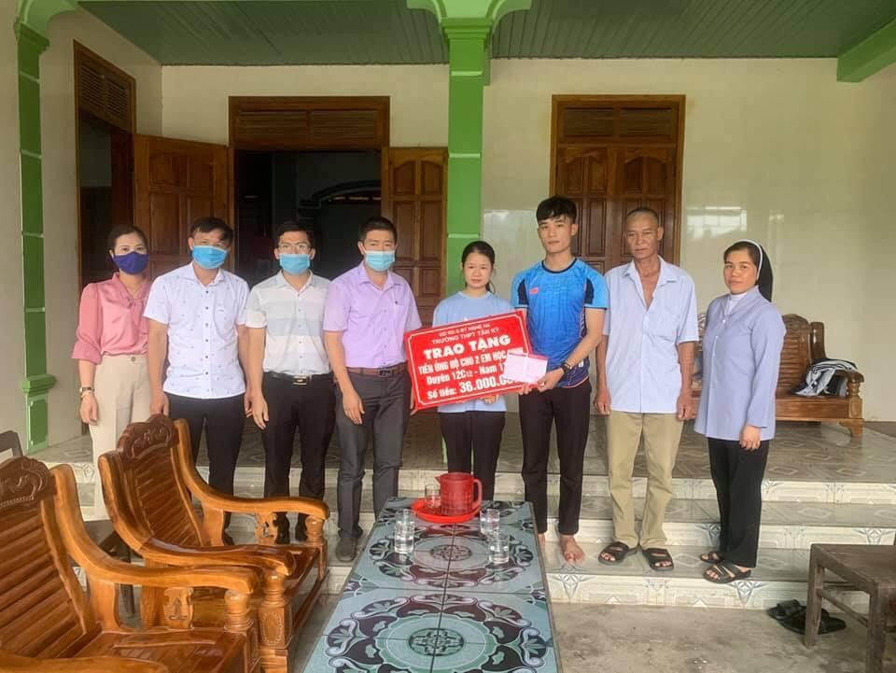

*- Về phía Ban đại diện cha mẹ học sinh của lớp:*

*Đại diện BGHG, BCH ĐT, GVCN trao tặng quà cho học sinh mồ côi cha mẹ*

Có thể khẳng định rằng, Ban đại diện cha mẹ học sinh là cầu nối giữa nhà trường và cha mẹ học sinh để liên lạc với nhau tốt hơn, làm tăng tinh thần trách nhiệm của các bậc cha mẹ, khích lệ lao động sư phạm của giáo viên và học tập của học sinh. Ban đại diện không chỉ là cầu nối giữa nhà trường và gia đình mà trong nhiều trường hợp còn là cầu nối, là điểm tựa trong quan hệ giữa nhà trường với các lực lượng xã hội khác ngoài trường, kể cả trong công tác của trường với cấp ủy và chính quyền địa phương. Thông qua Ban đại diện cha mẹ học sinh để phụ huynh học sinh :

+ Tham gia vào một số buổi sinh hoạt dưới cờ đầu tuần, buổi sinh hoạt lớp, qua đó Ban đại diện có thể giúp trường thúc đẩy việc học tập của học sinh, giáo dục học sinh.

+ Duy trì sĩ số học sinh, chống bỏ học, hạn chế lưu ban, giúp đỡ học sinh có hoàn cảnh khó khăn, hỗ trợ học sinh nghèo, góp phần đảm bảo hiệu quả giáo dục.

+ Giáo dục học sinh gặp hó khăn trong học tập, học sinh có sai phạm, giúp các giáo viên trong việc tìm hiểu hoàn cảnh gia đình học sinh.

+ Kiến nghị với chính quyền địa phương xây dựng môi trường lành mạnh, ngăn ngừa tệ nạn xã hội xâm nhập vào trường.

+ Phối hợp với các lực lượng xã hội khác như y tế, văn hóa thông tin, công an xã/huyện tổ chức các hoạt động giáo dục đạo đức, lối sống, truyền thống, luật pháp, văn hoá, nghệ thuật, thể dục - thể thao, tuyên truyền, cổ động về giáo dục dân số, phòng chống ma tuý, tệ nạn xã hội.

+ Hỗ trợ trường trong giáo dục ngoài giờ lên lớp, giáo dục thẩm mỹ, tổ chức các hoạt động văn hoá - nghệ thuật, v.v

Dựa trên quy chế phối hợp đã được xây dựng, vào các thứ 7 của tuần cuối tháng, Ban đại diện Hội CMHS các lớp đã đến lớp tham dự giờ sinh hoạt lớp, kịp thời nắm bắt tình hình học tập của các cháu để có những trao đổi với các phụ huynh học sinh. Nếu có những vấn đề vướng mắc, cần giải quyết thì phối hợp với giáo viên chủ nhiệm hoặc với các phụ huynh khác để có những bàn bạc, thống nhất, đưa ra những giải pháp hiệu quả nhất trong giáo dục học sinh.

*- Về phía gia đình học sinh:*

+ Chủ động liên hệ với nhà trường, với giáo viên chủ nhiệm lớp để tạo lập mối quan hệ thường xuyên trong công tác giáo dục con em mình, giúp nhà trường nắm bắt tình hình hoạt động của con em trong thời gian sống với gia đình, ở địa phương.

+ Giúp đỡ giáo viên, đặc biệt là giáo viên chủ nhiệm lớp có con em mình học tập về tinh thần, vật chất và kinh nghiệm… tuỳ theo thế mạnh và điều kiện của gia đình có được.

+ Kết hợp cùng với gia đình tổ chức các hoạt động giáo dục ngoài giờ lên lớp (Câu lạc bộ, ngoại khoá…)

+ Thực hiện đúng kế hoạch đã được thống nhất với nhà trường (hội họp, gặp gỡ trao đổi; thông tin liên lạc, biện pháp phối hợp giáo dục…).

+ Xây dựng gia đình ổn định, hạnh phúc để tạo môi trường thuận lợi cho hoạt động học tập và quá trình rèn luyện, tu dưỡng của con em

Để việc phối hợp giữa giáo viên chủ nhiệm với các bậc cha mẹ học sinh đạt tới hiệu quả mong muốn, GVCN phải thấu hiểu hoàn cảnh của mỗi gia đình, nắm được phương pháp vận động quần chúng trong giáo dục, tạo được uy tín đối với phụ huynh học sinh, công tâm trong việc nhận xét, đánh giá quá trình học tập, rèn luyện của học sinh do mình phụ trách.

*\* Thứ hai: Chỉ đạo giáo viên chủ nhiệm tích cực phối hợp với các tổ chức ngoài xã hội*

Trên thực tế, công tác phối hợp giữa nhà trường với các tổ chức ngoài xã hội là một việc làm hết sức cần thiết để góp phần giáo dục học sinh một cách toàn diện. GVCN chính là người được nhà trường uỷ quyền để chỉ đạo học sinh trong việc thực hiện các hoạt động khi phối hợp với các lực lượng bên ngoài xã hội. Thực hiện việc phát huy, tận dụng sức mạnh tổng hợp mọi nguồn lực xã hội để giáo dục học sinh, giáo viên chủ nhiệm cần liên kết với các lực lượng xã hội khác như các cơ quan hành pháp, quản lí xã hội, các đoàn thể chính trị - xã hội, các tổ chức, đơn vị kinh tế - xã hội như Huyện đoàn, Đoàn xã, thị, Huyện đội, Trung đoàn I sư 324, Bảo hiểm xã hội huyện, Trung tâm văn hoá huyện… Các tổ chức đoàn thể, các cơ sở sản xuất ngoài trường có tác dụng lớn tới hoạt động giáo dục học sinh, nếu có được sự kết hợp thường xuyên, hợp lý thì nhận thức của học sinh về thực tiễn, xã hội trở nên sống động hơn, tạo cho các em những hứng thú, sở thích đối với các lĩnh vực nghề nghiệp dự định lựa chọn trong tương lai.

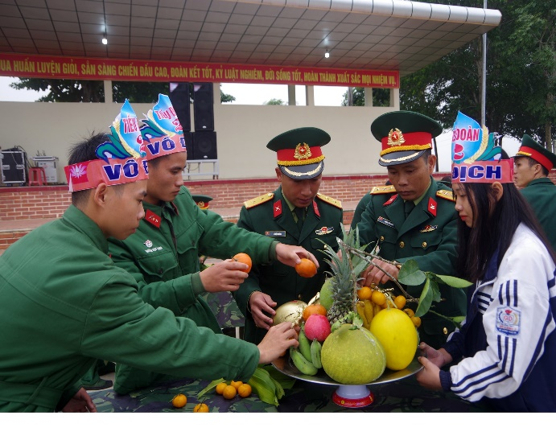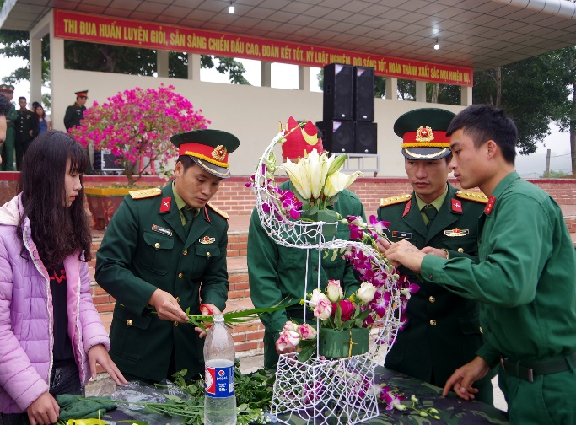

Học sinh Trường THPT Tân Kỳ tham gia cuộc thi xếp mâm ngũ quả, gói bành chưng cùng các chú bộ đội tại Trung đoàn I – Sư 324.

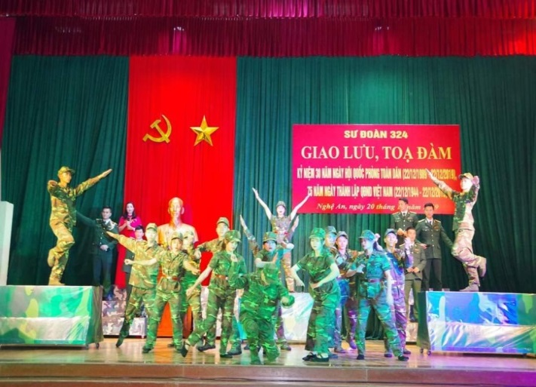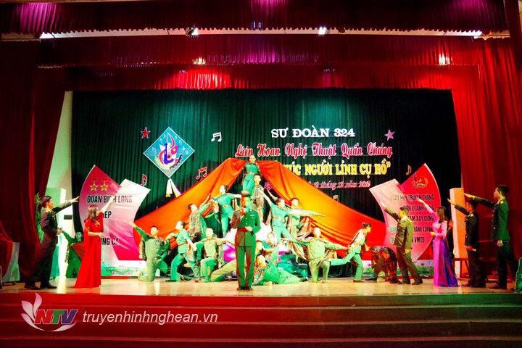

*Đội văn nghệ Đoàn trường tham gia biểu diễn trong buổi giao lưu, tọa đàm tại Trung đoàn 1- Sư đoàn 324*

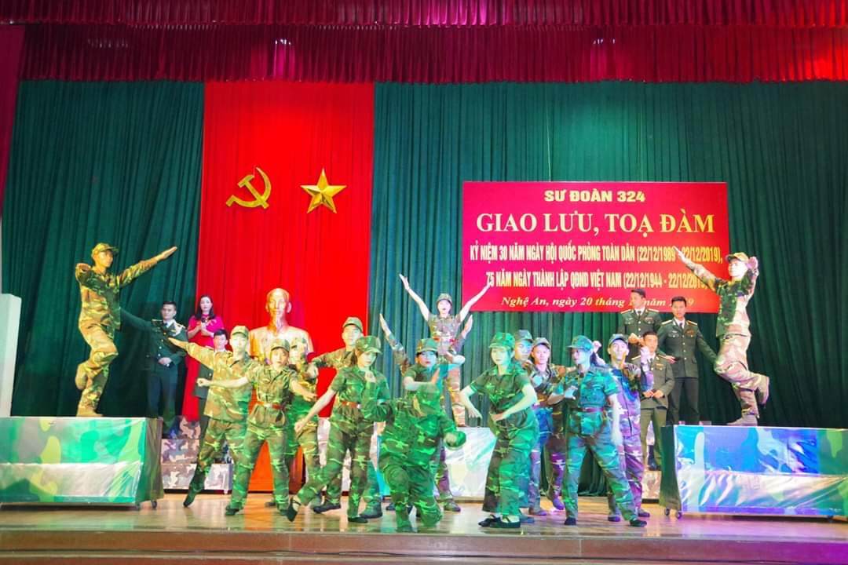Bên cạnh đó, cộng đồng xã hội, dân cư, thôn xóm, làng bản, phố phường nơi học sinh sinh ra và lớn lên giữ vai trò quan trọng trong việc hình thành nhân cách của các em. Tại đây, những mối quan hệ thân tộc, bạn bè, tình làng nghĩa xóm được nảy nở. Đây chính là nơi hun đúc tình yêu quê hương đất nước, là môi trường xã hội trực tiếp khẳng định, đánh giá vị thế của mỗi cá nhân học sinh trong quan hệ gia đình và rộng hơn là quan hệ xã hội. Sự liên kết giữa nhà trường với cộng đồng, địa phương, khu vực trong việc quản lý và giáo dục học sinh trên nhiều góc độ như giáo dục văn hoá, truyền thống lịch sử địa phương, giữ gìn bản sắc văn hoá dân tộc, thuần phong mĩ tục, tập quán… tạo thành nền móng cho sự khẳng định mình, cho sự tiếp nhận những mối quan hệ xã hội sau này của học sinh có được bản lĩnh, cốt cách của một con người – cá nhân – cộng đồng – xã hội.

Chính vì thế, BGH nhà trường đã chỉ đạo GVCN các nội dung cần phối hợp giáo dục với cộng đồng như sau:

*- Phối hợp quản lí học sinh:* Trao đổi với những người đại diện của cộng đồng (trưởng thôn, tổ trưởng dân phố, cụm dân phố, BCH Đoàn xã, thị trấn...) để xác định mục tiêu và kế hoạch hành động phối hợp. GVCN cần chủ động và giữ vai trò chủ đạo cùng các lực lượng trong cộng đồng chỉ đạo hoạt động của học sinh. Điều chỉnh và phối hợp các hoạt động nhằm thực hiện các yêu cầu giáo dục của  nhà trường Tổ chức học sinh tham gia vào các hoạt động chung của cộng đồng như: các hoạt động văn hoá, hoạt động xã hội, hoạt động từ thiện... Phối hợp với cộng đồng để nắm tình hình học sinh, không ai nắm chắc tình hình đạo đức và các hoạt động thường nhật của học sinh như các thành viên của cộng đồng nơi ở. Những thông tin này sẽ giúp giáo viên đánh giá đúng học sinh của mình...  Đồng thời, GVCN cũng cung cấp kịp thời các thành tích học tập, rèn luyện của học sinh cho địa phương để địa phương tuyên dương các em, động viên, khuyến khích các em kịp thời, khích lệ tinh thần học tập, rèn luyện của các em ngày càng tốt hơn. Dư luận của cộng đồng có tác động rất lớn đến học sinh, giúp cho các em tự điều chỉnh hành vi một cách hữu hiệu, hạn chế các yếu tố tích cực và nhanh chóng lan toả các yếu tố tích cực. Giáo viên cũng có thể bàn bạc với cộng đồng trợ giúp những học sinh khó khăn hoặc thể hiện sự ưu đãi, khích lệ của cộng đồng với những học sinh giỏi, học sinh năng khiếu, có nhiều thành tích, tiến bộ.

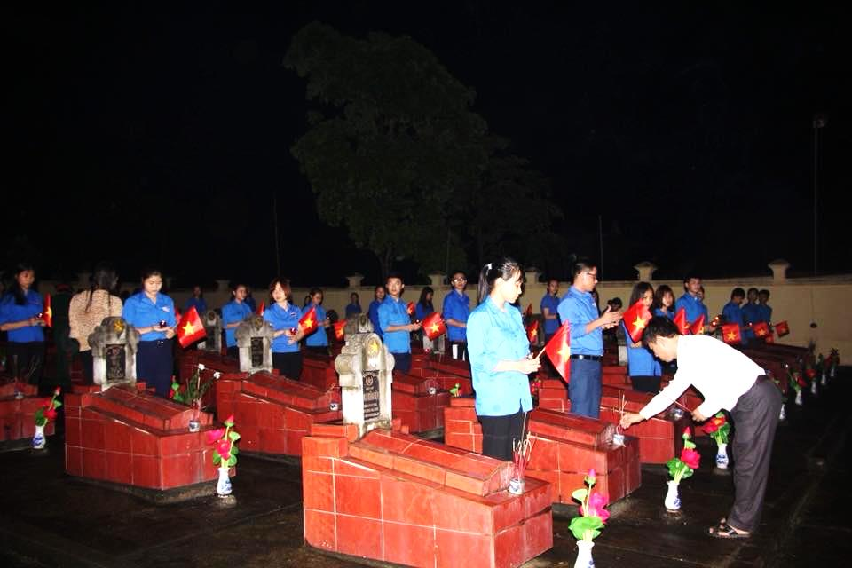Học sinh các trường THPT huyện Tân Kỳ tham gia thắp nến tri ân nhân dịp 27/7/2020

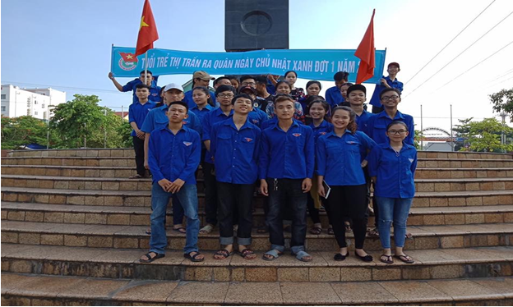

Học sinh Trường THPT Tân Kỳ tham gia ngày chủ nhật xanh vệ sinh khu di tích Km0 và tuyến đường nội thị

*- Phối hợp giáo dục học sinh:* GVCN phối hợp với cộng đồng để giáo dục học sinh các nội dung sau:Giáo dục truyền thống của cộng đồng (truyền thống hiếu học, truyền thống lao động, nghề truyền thống…). Giáo dục văn hoá dân tộc, bản sắc văn hoá tốt đẹp của địa phương. Giáo dục đạo đức học sinh lòng thương người, tinh thần nhân ái, chia ngọt sẻ bùi…. Nội dung giáo dục này được học sinh tự rút ra qua các hành động, việc làm cụ thể chứ không phải chỉ đơn thuần bằng lý thuyết như các bài học trên lớp. Vì thế, nó có giá trị giáo dục sâu sắc và lâu bền, hiệu quả tác động tốt hơn.

Tổ chức cho các em học sinh tham gia chương trình “Bát cháo nghĩa tình” tại Trung tâm y tế huyện Tân Kỳ

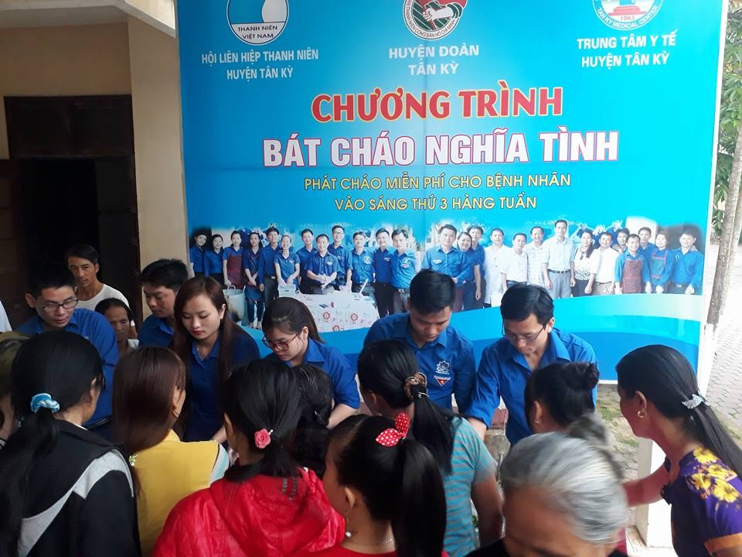

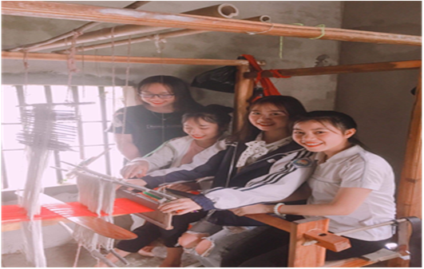

GVCN phối hợp với địa phương tổ chức cho các em học sinh Trường THPT Tân Kỳ tham quan làng dệt Thái Minh

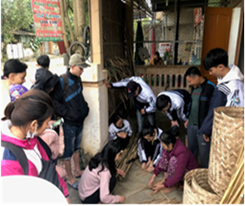

GVCN phối hợp với địa phương tổ chức cho các em học sinh Trường THPT Tân Kỳ tham quan làng nghề đan lát, xã Thanh Tân

Tóm lại: Sự phối hợp  đồng bộ, hiệu quả của nhà trường (đại diện là GVCN), gia đình và cộng đồng trong các hoạt động sẽ góp phần  nâng cao hiệu quả giáo dục, góp phần hình thành và phát triển đạo đức, nhân cách học sinh, thực hiện mục tiêu giáo dục của nhà trường, đáp ứng yêu cầu và đòi hỏi của xã hội.

***2.3.2.5. Chỉ đạo giáo viên chủ nhiệm đặc biệt quan tâm đến các hoạt động giáo dục ngoài giờ lên lớp, hoạt động trải nghiệm của học sinh***

Việc tổ chức thực hiện GDNGLL theo chương trình là một hình thức hết sức quan trọng trong việc thực hiện mục tiêu giáo dục toàn diện, nhất là trong việc hình thành, bồi dưỡng phát triển các kỹ năng cho học sinh, giúp các em hoà nhập cộng đồng xã hội. Hoạt động GDNGLL, hoạt động trải nghiệm vừa là một nội dung, nhiệm vụ, đồng thời là một biện pháp giáo dục học sinh, biện pháp xây dựng tập thể học sinh của giáo viên chủ nhiệm. Đặc biệt, trong bối cảnh hiện nay, khi chúng ta đang dần tiếp cận với chương trình GDPT 2018 thì hoạt động NGLL, hoạt động trải nghiệm của học sinh lại là một hoạt động vô cùng quan trọng.

Căn cứ vào kế hoạch hoạt động GDNGLL và hoạt động trải nghiệm của nhà trường mà BGH chỉ đạo GVCN phối hợp với các lực lượng như: Đoàn trường, giáo viên Thể dục, Quốc phòng, báo cáo viên Pháp luật, bộ phận thiết bị, Ban đại diện Hội CMHS, các địa phương… để tổ chức tốt các hoạt động GDNGLL, hoạt động trải nghiệm cho học sinh lớp mình cũng như tham gia vào các hoạt động chung của nhà trường.

Hoạt động GDNGLL ở trường THPT được phân thành mấy loại:

- Loại thứ nhất: Hoạt động GDNGLL theo tiến độ thời gian, thực hiện xen kẽ với chương trình kế hoạch học tập các môn học trên lớp (15 phút đầu giờ, thể dục giữa giờ, chào cờ đầu tuần, sinh hoạt cuối tuần…)

- Loại thứ 2: Hoạt động GDNGLL theo chủ đề (theo từng tháng).

- Loại thứ 3: Hoạt động GDNGLL đáp ứng yêu cầu xã hội.

Bản thân GVCN lâu nay đã đóng vai trò chủ yếu trong việc tổ chức thực hiện loại hoạt động thứ nhất, nay cần phối hợp tốt với các lực lượng để tổ chức các loại hoạt động GDNGLL khác cũng như các hoạt động trải nghiệm. Việc tổ chức các hoạt động GDNGLL, hoạt động trải nghiệm phải mang tính chất mềm dẻo, linh hoạt (về thời điểm, thời lượng hoạt động, quy mô hoạt động phù hợp với điều kiện thực tế, hình thức tổ chức hoạt động, lực lượng giáo dục tham gia hoạt động. Các nội dung hoạt động GDNGLL mang tính tích hợp nhiều môn học, nhiều lĩnh vực đời sống XH. Các hình thức tổ chức phong phú, đa dạng của  hoạt động GD NGLL giúp chuyển tải các nội dung giáo dục tới HS một cách nhẹ nhàng, hấp dẫn.

Để đạt được hiệu quả trong GDNGLL và hoạt động trải nghiệm cho học sinh,   
GVCN cần giáo dục tư tưởng cho học sinh có một thái độ đúng đắn đối với chương trình GDNGLL và hoạt động trải nghiệm Cung cấp sẵn chủ đề và nội dung hoạt động ngay từ đầu năm học (đặc biệt học sinh khối 10).

Thông qua quá trình tổ chức các hoạt động GDNGLL, hoạt động trải nghiệm, GVCN cần tạo cơ hội cho học sinh được tự khẳng định bản thân; được phát triển tiềm năng của bản thân. Khi tổ chức các hoạt động GD NGLL phải có khả năng thu hút sự tham gia của các lực lượng trong và ngoài nhà trường như Công đoàn, Đoàn Thanh niên, Công an xã, thị, Hội cựu chiến binh, Hội Phụ nữ, Hội chữ thập đỏ, Hội nông dân, Ban đại diện cha mẹ học sinh, phụ huynh học sinh…, tạo cơ hội cho học sinh được lĩnh hội các nội dung giáo dục bằng nhiều kênh khác nhau, với nhiều cách tiếp cận khác nhau. GVCN cũng cần phải đánh giá nghiêm túc về hoạt động GDNGLL. Khi đánh giá kết quả hoạt động GDNGLL của học sinh cần tập trung vào các yêu cầu: nâng cao nhận thức, rèn luyện kĩ năng hoạt động tập thể và hoạt động thực tiễn, bồi dưỡng thái độ tích cực hoạt động.

Để Hoạt động GDNGLL và hoạt động trải nghiệm thực sự là một sân chơi bổ ích, đầy thú vị của học sinh, GVCN phải hướng dẫn, chỉ đạo, cố vấn học sinh thực hiện tốt. Yếu tố quyết định là sự nỗ lực của các em, sự định hướng của GVCN….. Bên cạnh đó, GVCN cũng cần thường xuyên tham mưu, đề xuất với Ban giám hiệu nhà trường về việc nâng cao cơ sở vật chất, trang thiết bị, kinh phí để phục vụ cho hoạt động GDNGLL; đẩy mạnh công tác thi đua khen thưởng cho cá nhân, tập thể thực hiện tốt hoạt động này.

***2.3.2.6. Tăng cường hoạt động kiểm tra đối với công tác chủ nhiệm lớp***

Để nâng cao hiệu quả công tác chủ nhiệm lớp, chúng tôi rất chú trọng kiểm tra việc thực hiện nhiệm vụ của các GVCN lớp. Việc này phải làm thường xuyên, liên tục.

- Nội dung kiểm tra: Kiểm tra việc thực hiện kế hoạch nói chung; Kiểm tra việc xây dựng tập thể lớp tự quản; Kiểm tra việc giáo dục, giúp đỡ học sinh có khó khăn về học tập và đạo đức; Kiểm tra việc tổ chức các hoạt động GDNGLL, hoạt động trải nghiệm cho học sinh; Kiểm tra việc liên hệ, phối hợp giữa giáo viên chủ nhiệm với các tổ chức, lực lượng trong và ngoài nhà trường.

- Hình thức kiểm tra: Kiểm tra hồ sơ chủ nhiệm (sổ công tác của giáo viên chủ nhiệm, bản kế hoạch chủ nhiệm, biên bản họp phụ huynh của lớp, nhật ký chủ nhiệm, sổ đầu bài, sổ liên lạc điện tử, sổ điểm điện tử…); Kiểm tra qua việc giao ban BGH, BTV ĐT và GVCN lớp hàng tuần trước buổi sinh hoạt lớp; Kiểm tra qua việc dự tiết sinh hoạt cuối tuần (nên làm thường xuyên) và dự các hoạt động GDNGLL, hoạt động trải nghiệm do giáo viên chủ nhiệm tổ chức; Kiểm tra qua báo cáo của ban nề nếp nhà trường (Đội cờ đỏ); Kiểm tra, trao đổi với giáo viên bộ môn; Kiểm tra, trao đổi với Ban đại diện CMHS từng lớp; Kiểm tra qua kết quả học tập, rèn luyện của học sinh; Kiểm tra qua việc lấy ý kiến học sinh: BGH lấy ý kiến học sinh về GVCN lớp với các nội dung sau: Tình yêu thương, tinh thần, trách nhiệm đối với lớp chủ nhiệm; Năng lực tổ chức và quản lý lớp; Sự sáng tạo và nhiệt tình xây dựng phong trào lớp; Quan tâm dạy học sinh tính tự lập, tính hợp tác và tinh thần, trách nhiệm đối với tập thể; Sự thân thiện của giáo viên chủ nhiệm để tạo không khí thoải mái cho tập thể lớp; Sự quan tâm giáo dục đạo đức, lý tưởng sống, kỹ năng sống, tư vấn hướng nghiệp và hội nhập cho học sinh. Hình thức lấy ý kiến: Lấy ý kiến qua phiếu thăm dò hoặc qua hòm thư của trường: Mọi thông tin cũng như người cung cấp thông tin đều được giữ kín. Sau khi lấy ý kiến học sinh, thì nội dung xử lý thông tin cũng rất quan trọng. Ban giám hiệu nghiên cứu, tìm hiểu, kiểm định, bàn bạc, đưa ra phương án xử lý thông tin theo hướng: đảm bảo lợi ích của nhà trường; giữ gìn uy tín cho giáo viên và đáp ứng được quyền lợi, nguyện vọng chính đáng của học sinh.

- Việc kiểm tra, đánh giá hoạt động của GVCN lớp là hết sức cần thiết, để BGH kịp thời nắm bắt chính xác hiệu quả hoạt động của GVCN lớp, từ đó có sự tuyên dương, khích lệ kịp thời đối với các GVCN thực hiện tốt nhiệm vụ của mình. Đồng thời cũng có sự chỉ đạo uốn nắn, điều chỉnh những GVCN chưa thực sự làm tốt nhiệm vụ, chưa được học sinh ghi nhận, đánh giá cao. Từ đó, BGH sẽ có kế hoạch tiếp tục bồi dưỡng đội ngũ và phân công giáo viên chủ nhiệm cho năm học tiếp theo phù hợp, hiệu quả.

***2.3.2.7. Quan tâm đến công tác thi đua, khen thưởng đối với giáo viên chủ nhiệm lớp***

Công tác chủ nhiệm lớp là một công việc vô cùng phức tạp, khó khăn, để thực hiện tốt nhiệm vụ của một GVCN lớp, người GVCN cần nhiều công sức, thời gian, tâm huyết. Sự thành công hay thất bại của một nhà trường trong việc giáo dục học sinh phụ thuộc rất nhiều vào đội ngũ GVCN lớp. Vì thế, để phát huy hiệu quả công tác chủ nhiệm lớp, chúng tôi đặc biệt quan tâm đến công tác thi đua, khen thưởng đối với GVCN lớp.

Những năm gần đây, khi xây dựng quy chế thi đua, BGH, BCH CĐ luôn chú ý xây dựng quy chế thi đua cho GVCN lớp với các tiêu chuẩn cụ thể, rõ ràng. Việc làm này thực sự có hiệu quả, góp phần đánh giá, phân loại thi đua được công bằng, khách quan. Khi chưa thực hiện Hội thi GVCN lớp giỏi theo Thông tư 22 của Bộ GD&ĐT, Hội đồng thi đua sẽ xét và khen thưởng cho 02 nhóm đối tượng GVCN lớp.

- Nhóm thứ nhất: Các GVCN có tập thể lớp đạt lớp TTXS, tập thể lớp tiên tiến, tập thể lớp khá. Mức thưởng của GVCN tương đương với mức thưởng của tập thể lớp. Ngoài ra, BTV Hội CMHS cũng có mức thưởng riêng cho các GV này.

- Nhóm thứ 2: Các GVCN được bình xét GVCN lớp giỏi cấp trường (xét theo tiêu chí thi đua đã được xây dựng từ đầu năm học).Trung bình mỗi năm có từ 3- 5 giáo viên được Hội đồng thi đua xét tặng danh hiệu GVCN lớp giỏi cấp trường.

Từ năm học 2020-2021, thực hiện Thông tư 22 của Bộ GD&ĐT về tổ chức Hội thi GVCN lớp giỏi, nhà trường đã tổ chức và trao thưởng theo kết quả Hội thi.

Việc trao thưởng cho GVCN lớp đạt GVCN lớp giỏi hoặc có tập thể lớp đat thành tích cao trong năm học được thực hiện trang trọng vào dịp sơ kết hoặc tổng kết năm học hàng năm.

Việc quy định chế độ khen thưởng riêng về công tác chủ nhiệm không chỉ khẳng định tầm quan trọng của công tác chủ nhiệm trong trường học mà còn kịp thời động viên, khuyến khích các GVCN lớp, để đội ngũ GVCN lớp ngày càng nhiệt tình, hăng hái và quyết tâm hơn với công việc được giao, một công việc đầy khó khăn, vất vả nhưng mang đậm tính nhân văn cao cả.

**2.4. Kết quả đạt được**

***2.4.1. Nâng cao chất lượng đội ngũ giáo viên chủ nhiệm lớp***

Sau 3 năm thực hiện đề tài, về cơ bản, chất lượng đội ngũ GVCN lớp của nhà trường đã được tăng lên về mọi mặt.

Thứ nhất, các GVCN lớp đã được trang bị đầy đủ các kỹ năng cần thiết trong công tác chủ nhiệm lớp: kỹ năng lập kế hoạch; kỹ năng xây dựng tập thể lớp; kỹ năng tổ chức hoạt động GDNGLL; kỹ năng tư vấn hướng nghiệp; kỹ năng giáo dục học sinh gặp khó khăn trong học tập; kỹ năng xử lý các tình huống nhạy cảm, phức tạp trong lớp học, kỹ năng phối hợp với các lực lượng trong và ngoài nhà trường… Qua kết quả khảo sát, trong 3 năm học qua, không có GVCN nào gặp khó khăn trong công tác chủ nhiệm lớp đến mức không tự giải quyết được. Có đến 95,12% GVCN hoàn toàn nắm chắc các kỹ năng, phương pháp chủ nhiệm tốt và tự tin trước nhiệm vụ được giao. Chỉ có gần 5% GVCN vẫn còn có những lúc lúng túng, chưa tìm ra các giải pháp thực sự phù hợp khi gặp những tình huống nhạy cảm, phức tạp trong lớp học. Đặc biệt, nếu ở năm học 2018- 2019, trong tổng số 41 GVCN được khảo sát, chỉ có 08 GVCN yêu thích công tác chủ nhiệm lớp, thì đến năm học 2021- 2022, cũng trong số GVCN được khảo sát đó, đã có đến 31 GV yêu thích công tác chủ nhiệm lớp. Điều đó chứng tỏ, sau khi nắm chắc các nghiệp vụ, kỹ năng về công việc được giao, các GVCN lớp đã thấy công việc chủ nhiệm lớp trở nên nhẹ nhàng, đáng yêu hơn, bởi họ đã tìm được niềm vui, sự ấm áp, những tình cảm yêu quý của học sinh trao tặng khi họ đã trở thành những GVCN tâm huyết, yêu nghề, yêu trò và đã gặt hái được những thành công nhất định trong quá trình giáo dục học sinh. Đó cũng chính là phần thưởng cao quý nhất của nghề nhà giáo.

Bảng 6: Bảng so sánh, đối chiếu về nghiệp vụ, kỹ năng công tác chủ nhiệm lớp

Trong năm học 2018 – 2019 và năm học 2021- 2022(phụ lục 1)

|  |  |  |  |  |  |  |  |  |
| --- | --- | --- | --- | --- | --- | --- | --- | --- |
| **Năm học** | **Số GV được khảo sát** | **Số GV nắm chắc NV, KN CN lớp** | **Số GV chưa nắm chắc NV, KN CN lớp** | **Số GV đã được bồi dưỡng NV, KN CN lớp** | **Số GV chưa được bồi dưỡng NV, KN CN lớp** | **Số GV có nguyện vọng tiếp tục được bồi dưỡng NV, KN CN lớp** | **Số GV yêu thích công việc CN lớp** | **Số GV gặp nhiều KK, vướng mắc trong công tác CN lớp** |
| 2018-2019 | 41 | 10  (24,3%) | 31  (75,7%) | 05  (12,2%) | 36  (87,8%) | 41  (100%) | 08  (19,5%) | 15  (36,58%) |
| 2021-2022 | 41 | 39  (95,12%) | 02  (4,87%) | 41  (100%) | 0  (0%) | 41  (100%) | 31  (75,6,%) | 0  (0%) |

Từ đó, ta có biểu đồ so sánh về nghiệp vụ, kỹ năng công tác chủ nhiệm lớp trước và sau tác động của đề tài như sau:

***Biểu đồ so sánh nghiệp vụ, kỹ năng chủ nhiệm lớp trước và sau tác động của đề tài***

Việc nâng cao chất lượng GVCN lớp còn được thể hiện rõ qua kết quả thăm dò ý kiến học sinh trong các năm học. Cùng một nội dung trong phiếu khảo sát ý kiến học sinh, nhưng kết quả thu được sau hai lần khảo sát ở hai năm học trước và sau khi thực hiện đề tài hoàn toàn khác nhau. Năm học 2021- 2022, chúng tôi tiếp tục khảo sát 499 em học sinh khối 12 về việc thực hiện một số nhiệm vụ quan trọng của GVCN lớp, chúng tôi thu được kết quả như sau:

Bảng 7: Bảng tổng hợp kết quả phiếu thăm dò khảo sát ý kiến học sinh

Năm học 2021 – 2022(phụ lục 2)

|  |  |  |
| --- | --- | --- |
| **Nội dung khảo sát** | **Câu trả lời** | |
| ***Có*** | ***Không*** |
| 1. GVCN có tổ chức các buổi sinh hoạt chủ đề hàng tháng không? | 499 (100%) | 0 (0%) |
| 1. Khi học sinh vi phạm nội quy trường, lớp, GVCN có sử dụng các biện pháp xử lý phù hợp không? | 398 (79,7%) | 101 (20,3%) |
| 1. GVCN có định hướng lựa chọn nghề nghiệp cho các em trong các tiết sinh hoạt lớp hoặc trong các hoạt động GDNGLL không? | 499 (100%) | 0 (0%) |
| 1. Đối với các bạn học sinh có hoàn cảnh đặc biệt khó khăn hoặc gặp khó khăn trong học tập, GVCN có tìm hiểu và có biện pháp giúp đỡ không? | 499 (100%) | 0 (0%) |
| 1. . GVCN có thường xuyên liên lạc với gia đình học sinh để phối hợp giáo dục học sinh không? | 459 (90,5) | 40 (9,5%) |

Thứ hai, chất lượng đội ngũ GVCN lớp ngày càng được nâng lên được thể hiện rõ qua số lượng GVCN lớp được công nhận GVCN lớp giỏi cấp trường, cấp tỉnh hàng năm.

Bảng 8: Bảng thống kê số lượng GV được công nhận GVCN giỏi

từ năm học 2016- 2017 đến năm học 2020-2021

|  |  |  |  |
| --- | --- | --- | --- |
| **Năm học** | **Số GVCN lớp giỏi cấp trường** | **Sỗ GVCN lớp giỏi cấp tỉnh** | **Ghi chú** |
| 2016- 2017 | 03 | 0 | Trước tác động của  đề tài |
| 2017- 2018 | 03 | 0 |
| 2018-2019 | 05 | 0 |
| 2020-2021 | 10 | 04 | Trong quá trình tác động của đề tài |

Trước khi thực hiện Thông tư 22/2019 của Bộ GD, năm học nào nhà tường cũng bình xét, tôn vinh GVCN lớp giỏi cấp trường. Từ năm học 2019 – 2020, thực hiện Thông tư 22/2019 của Bộ GDĐT, 2 năm học nhà trường mới tổ chức Hội thi GVCN lớp giỏi một lần. Nhìn vào bảng thống kê trên, chúng ta sẽ thấy rõ được kết quả này. Một điều đáng mừng là số GVCN được bình xét để công nhận GVCN giỏi cấp trường hàng năm đều được tăng lên, số GVCN lớp được công nhận đạt GVCN giỏi cấp trường năm học 2020- 2021 lên đến 10 giáo viên/41 GVCN lớp, số GV đạt GVCN giỏi ở lần tổ chức Hội thi GVCN giỏi cấp tỉnh đầu tiên là 04 giáo viên, không phải trường học nào cũng vinh dự có được két quả này. Nếu tính tổng số lượt GV đã từng được công nhận GVCN giỏi cấp trường từ khi xây dựng quy chế thi đua bình xét GVCN lớp giỏi đến nay thì hiện tại nhà trường có đến 44 lượt GV đã từng được công nhận GVCN lớp giỏi cấp trường. Kết quả này cho thấy chất lượng đội ngũ GVCN lớp của nhà trường đã ngày càng tăng lên đáng kể.

***2.4.2. Nâng cao chất lượng giáo dục toàn diện học sinh***

Các GVCN đã góp phần không nhỏ trong việc phối hợp giữa giáo viên chủ nhiệm lớp và các tổ chức, đoàn thể trong và ngoài nhà trường giáo dục đạo đức học sinh, tác động, thúc đẩy học sinh phấn đấu để đạt được kết quả tốt trong học tập, rèn luyện, phát triển kỹ năng sống. Chính vì vậy, trường THPT Tân Kỳ luôn giữ được các tiêu chí của trường chuẩn quốc gia trong nhiều năm liên tục, tính từ năm học 2016- 2017 đến năm học 2021- 2022.

***2.4.2.1. Về chất lượng giáo dục đạo đức học sinh***

- Thứ nhất, các em học sinh đã được rèn luyện 5 phẩm chất cơ bản: Yêu nước; Nhân ái; Chăm chỉ; Trung thực; Trách nhiệm. Mỗi hoạt động, mỗi chương trình đều nhằm hướng đến mục tiêu giáo dục các giá trị truyền thống văn hóa dân tộc cho các em như: lòng yêu nước, ý chí tự cường dân tộc, ý thức cộng đồng, đạo lý thương người như thể thương thân, đức tính cần cù, vượt khó, sáng tạo trong lao động, tinh thần lạc quan, tinh thần hiếu học, tôn sư trọng đạo, lòng nhân ái, tính khoan dung. Để qua đó giúp các em biết trân trọng các giá trị đạo đức của dân tộc, xác định trách nhiệm, nghĩa vụ của cá nhân trước tập thể và cộng đồng, từ đó biết ủng hộ, khuyến khích những biểu hiện của lối sống văn minh, tiến bộ, phù hợp với bản sắc dân tộc, đồng thời biết phê phán những biểu hiện của lối sống lạc hậu, ích kỷ, những hành vi không phù hợp với các chuẩn mực đạo đức...

- Thứ hai, kết quả xếp loại hạnh kiểm học sinh hàng năm đã cho thấy, số học sinh lệch lạc về đạo đức lối sống, bị xếp hạnh kiểm yếu, phải rèn luyện hè cũng ngày càng giảm; đó là minh chứng chứng minh cho tính hiệu quả trong công tác nâng cao chất lượng đội ngũ GVCN lớp và hiệu quả công tác chủ nhiệm lớp.

Bảng 9: Bảng kết quả xếp loại hạnh kiểm của học sinh trường TPT Tân Kỳ

|  |  |  |  |  |  |
| --- | --- | --- | --- | --- | --- |
| **Năm học** | **Số lượng** | **Tốt** | **Khá** | **Trung bình** | **Yếu** |
| 2018-2019 | 1473 | 1018  (67,96%) | 364  (24,69%) | 81  (5,5%) | 27  (1,85%) |
| 2019-2020 | 1523 | 1017  (66,78%) | 397  (26,06%) | 89  (5,8%) | 20  (1,36%) |
| 2020-2021 | 1624 | 1112  (68,47%) | 413  (25,43%) | 83  (5,1%) | 16  (1%) |

Biểu đồ so sánh kết quả xếp loại hạnh kiểm của HS trường TPT Tân Kỳ

Qua bảng và biểu đồ thống kê kết quả xếp loại hạnh kiểm học sinh trong 3 năm học 2018- 2019, 2019 – 2020, 2020-2021 đã cho chúng ta thấy rằng: tỉ lệ học sinh xếp hạnh kiểm tốt, khá của năm học sau tăng hơn năm học trước, tỉ lệ học sinh xếp loại hạnh kiểm trung bình, yếu đã giảm hẳn, điều đó chứng tỏ số học sinh vi phạm nội quy trường, lớp đã ngày càng giảm. Có thể khẳng định được, đây là một kênh thông tin chuẩn mực giúp chúng tôi chứng minh được tính hiệu quả thiết thực trong việc nâng cao hiệu quả công tác chủ nhiệm lớp để giáo dục đạo đức học sinh.

***2.4.2.2. Về chất lượng văn hoá***

Kiến thức, kĩ năng tạo thành năng lực cho học sinh là do nhà trường cung cấp là chủ yếu. Tuy nhiên nhờ có sự phối hợp giữa GVCN với các tổ chức, đoàn thể trong và ngoài nhà trường mà việc hình thành năng lực, nhất là năng lực thực tiễn cho học sinh mới thuận lợi và vững chắc hơn. Các em đã có điều kiện để hình thành nhiều năng lực, như năng lực giao tiếp, hợp tác, giải quyết vấn đề, sáng tạo, ngôn ngữ, tính toán, tìm hiểu tự nhiên và xã hội, công nghệ, tin học, thẩm mỹ, thể chất… Vì thế, chất lượng văn hoá của học sinh nhà trường cũng ngày càng được nâng cao. Điều này được thể hiện trên hai phương diện: chất lượng đại trà và chất lượng mũi nhọn.

* Chất lượng đại trà:

- Kết quả xếp loại học lực học sinh trong 3 năm học qua đã phản ánh rõ chất lượng học lực của học sinh ngày càng được khẳng định, số học sinh xếp loại học lực khá, giỏi ngày càng tăng.

Bảng 10: Bảng thống kê kết quả xếp loại học lực của học sinh trường TPT Tân Kỳ

|  |  |  |  |  |  |  |  |  |  |
| --- | --- | --- | --- | --- | --- | --- | --- | --- | --- |
| Năm học | SLHS | Giỏi | | Khá | | TB | | Yếu | |
| SL | TL | SL | TL | SL | TL | SL | TL |
| 2018-2019 | 1473 | 178 | 12,08 | 977 | 66,32 | 308 | 20,92 | 10 | 0,68 |
| 2019-2020 | 1523 | 271 | 17,79 | 975 | 64,02 | 272 | 17,87 | 5 | 0,32 |
| 2020-2021 | 1624 | 317 | 19,51 | 1053 | 64,84% | 254 | 15,65 | 0 | 0 |

*Biểu đồ thống kê kết quả xếp loại học lực của học sinh trường TPT Tân Kỳ*

Qua bảng và biểu đồ thống kê chất lượng học sinh trong 3 năm học trên, chúng ta thấy rằng, chất lượng văn hóa của học sinh đã được tăng lên, số học sinh đạt học lực giỏi, khá của năm học sau tăng hơn năm học trước.

- Bên cạnh đó, học học sinh lưu ban, bỏ học cũng ngày càng giảm. Phần lớn học sinh bảo lưu đều vì lí do sức khỏe chứ không phải không đảm bảo điều kiện kinh tế để theo học. Tỉ lệ học sinh bỏ học rất ít so với tổng số học sinh trên toàn trường, chủ yếu các em bỏ học vì lý do chuyển đi học nghề chứ không phải do điều kiện kinh tế khó khăn không theo học được.

Bảng 11: Bảng thống kê số HS lưu ban, bỏ học, bảo lưu của trường TPT Tân Kỳ

|  |  |  |  |  |
| --- | --- | --- | --- | --- |
| **Năm học** | **Số học sinh** | **Số học sinh lưu ban, bỏ học, bảo lưu** | | |
| **Lưu ban** | **Bảo lưu** | **Bỏ học** |
| 2018- 2019 | 1473 | 9 ( 0,61%) | 12(0,81%) | 14(0,95%) |
| 2019-2020 | 1523 | 7 (0,46%) | 9(0,59%) | 13 (0,85%) |
| 2020-2021 | 1624 | 2(0,12%) | 8(0,49%) | 8(0,49%) |

*Biểu đồ thống kê số học sinh lưu ban, bỏ học, bảo lưu của trường TPT Tân Kỳ*

- Đối với kết quả thi tốt nghiệp THPT, tỉ lệ học sinh đậu tốt nghiệp THPT của nhà trường cũng ngày càng tăng. Điều đáng mừng là chất lượng và vị thứ xếp loại các môn thi tốt nghiệp cũng ngày càng được khẳng định. Đặc biệt, năm học 2020 - 2021, nhà trường được xếp thứ 21 trên toàn tỉnh về kết quả thi tốt nghiệp, tăng 14 bậc so với năm học trước. Đây cũng là năm học nhà trường đã được Giám đốc Sở GDĐT khen tặng vì có thành tích xuất sắc trong kết quả thi tốt nghiệp THPT năm 2021.

Bảng 12: Bảng thống kê tỉ lệ học sinh đậu tốt nghiệp

|  |  |  |  |  |  |
| --- | --- | --- | --- | --- | --- |
| **Năm học** | **Tỉ lệ HS tốt nghiệp** | **Số HS đạt điểm 9** | **Số HS đạt điểm 10** | **Xếp thứ của Sở** | **Ghi chú** |
| 2018- 2019 | 93,10% | 85 | 2 | 45 |  |
| 2019-2020 | 98,7% | 119 | 3 | 35 |  |
| 2020-2021 | 99,6% | 328 | 23 | 21 | Tăng 14 bậc |

* Chất lượng mũi nhọn:

Mặc dù Tân Kỳ là một huyện miền núi, các trường THPT trên địa bàn huyện khi tham dự kỳ thi học sinh giỏi tỉnh vẫn phải xếp cùng bảng A với nhiều trường khác ở thành phố, đồng bằng, có điều kiện kinh tế, văn hóa, điều kiện, môi trường học tập tốt hơn. Song kết quả thi học sinh giỏi tỉnh, thi KHKT cấp tỉnh hàng năm của trường THPT Tân Kỳ nói nói chung vẫn có nhiều khả quan, khẳng định được uy tín, thương hiệu của nhà trường. Đây là thành quả của công lao học tập, dạy giỗ của các thầy cô, các em học sinh. Nhưng để có được thành quả này không thể không kể đến công lao phối hợp, đồng hành của nhiều tổ chức, đoàn thể trong và ngoài nhà trường qua sự gắn kết, động viên của đội ngũ GVCN lớp.

Bảng 13: Bảng thống kê kết quả học sinh giỏi tỉnh và học sinh đạt giải sáng tạo khoa học kĩ thuật cấp tỉnh của trường THPT Tân Kỳ

|  |  |  |  |
| --- | --- | --- | --- |
| Năm học | Số HSG cấp tỉnh | Số đề tài đạt KHKT cấp tỉnh | Số HS đạt giải Hội khoẻ phù đổng cấp tỉnh |
| 2019-2020 | 0  Không thi | 2 giải tư | 12 em  giải nhất |
| 2020-2021 | 23/28 | 1 giải nhất,  1 giải nhì  Giải nhì toàn đoàn | Không thi |
| 2021-2022 | 18/28 | 1 giải nhì | Không thi |

Kết quả thống kê số lượng học sinh giỏi tỉnh và học sinh đạt giải cuộc thi sáng tạo khoa học kỹ thuật trong ba năm học qua đã cho thấy được nhà trường luôn giữ được sự ổn định trong chất lượng mũi nhọn mà không phải trường học nào trên địa bàn miền núi cũng đạt được.

***2.4.2. 3. Công tác giáo dục kỹ năng sống***

Phát huy hiệu quả đội ngũ GVCN lớp và sự phối hợp giữa GVCN lớp với các lực lượng giáo dục trong và ngoài nhà trường đã góp phần không nhỏ trong việc nâng cao hiệu quả giáo dục kỹ năng sống cho học sinh. Đièu đó được thể hiện rõ trong các nội dung sau:

- Phối hợp trong giáo dục kỹ năng sống đã giúp học sinh có thái độ và hành vi tích cực, có khả năng nhìn nhận vấn đề, giải quyết tình huống theo hướng tích cực, biết thích nghi với từng hoàn cảnh cụ thể; có tinh thần tự chủ, có cách suy nghĩ, thái độ và hành vi tích cực; hình thành lối sống lành mạnh, có đạo đức, có văn hóa, giao tiếp hiệu quả với mọi đối tượng.

- Với sự phối hợp tổ chức nhiều hoạt động ngoại khóa, nhiều chuyến trải nghiệm thực tế về nguồn, nhiều buổi tuyên truyền, nhiều cuộc thi tìm hiểu pháp luật, văn nghệ, thể dục, thể thao…đã góp phần không nhỏ giáo dục các em ý thức và kĩ năng khi tham gia giao thông, giáo dục sức khỏe sinh sản vị thành niên, kĩ năng phòng cháy chữa cháy, kỹ năng phòng chống đuối nước; những ứng xử văn hóa trong tình bạn, tình yêu, văn hóa khi sử dụng các trang mạng xã hội...

Thông qua các hoạt động này, đồng thời, rèn luyện cho các em những kĩ năng cần thiết: Kỹ năng tự nhận thức, Kỹ năng xác định giá trị, Kỹ năng giao tiếp, Kỹ năng làm việc theo nhóm, Kỹ năng ra quyết định, Kỹ năng giải quyết vấn đề, Kỹ năng ứng phó với căng thẳng, Kỹ năng hợp tác, Kỹ năng tự tin, Kỹ năng thương lượng….

Có thể thấy rằng học sinh đã ngày càng tự tin, năng động hơn, sáng tạo hơn, biết làm việc theo nhóm, biết tự tổ chức các sự kiện, biết ứng xử linh động trước mọi tình huống phức tạp trong cuộc sống, trong cộng đồng… Đó chính là những tài sản vô giá mà chúng ta đã thu nhận được.

***2.4.3. Công tác chăm sóc, bảo vệ sức khỏe cho học sinh trong tình hình diễn biến dịch bệnh phức tạp***

Có thể khẳng định rằng, do BGH nhà trường đặc biệt quan tâm đội ngũ GVCN lớp và bám sát chỉ đạo, kiểm tra thực hiện, nên trong thời gian qua, đội ngũ GVCN lớp đã góp phần không nhỏ và việc hỗ trợ nhà trường chăm sóc, bảo vệ sức khoẻ học sinh trong tình hình diễn biến dịch bệnh covid-19 diễn biến hết sức phức tạp.

- 100% học sinh được tư vấn, tuyên truyền về sức khỏe nói chung, các dịch bệnh dễ lây lan, cách phòng tránh dịch bệnh, đặc biệt dịch covid-19. Vì thế, học sinh trong nhà trường có ý thức cao trong việc tuyên truyền, phòng chống dịch bệnh, hạn chế tối đa việc mắc các bệnh dịch tràn lan như một số địa phương khác. 100% học sinh được tiêm phòng 02 mũi vắc xin chống covid-19. 100% lớp học có cẩm nang phòng chống covid-19, có bình khử khuẩn và dung dịch sát khuẩn.

- 100% học sinh được tư vấn đầy đủ về vai trò, ý nghĩa, trách nhiệm khi tham gia BHYT nên tất cả các em đều tham gia đầy đủ. Trường THPT Tân Kỳ được Bảo hiểm xã hội tỉnh Nghệ An tặng Bằng khen đã tham gia tốt công tác bảo hiểm y tế học sinh, sinh viên năm học 2020 – 2021.

- 100% học sinh được chăm sóc sức khỏe ban đầu, khám sức khỏe định kỳ mỗi năm học 1 lần, kịp thời phát hiện những bệnh lý ban đầu.

- Phần lớn các em có ý thức cao trong việc bảo vệ, chăm lo sức khỏe bản thân, cộng đồng.

***2.4.4. Kết quả vận động tài trợ giáo dục***

Để vận động tài trợ giáo dục hàng năm, ngoài việc BGH nhà trường cần phải xây dựng được kế hoạch cụ thể và được sự đồng ý của Ban Giám đốc Sở GDĐT, kế hoạch ấy có được triển khai thực hiện thành công hay không là nhờ vào phần lớn ở công tác tuyên tuyền, vận động trực tiếp của đội ngũ GVCN lớp. Trong những năm học qua, đội ngũ GVCN lớp của nhà trường đã thực hiện tốt vai trò của mình trong việc vận động tài trợ giáo dục.

- Năm học 2019 – 2020: phụ huynh đã ủng hộ 488.122.000 đồng; các tổ chức, các nhân khác ủng hộ 40.000.000 đồng, 1 cái ô che sân trường trị giá 25.000.000 đồng, 02 ti vi.

- Năm học 2020 – 2021: phụ huynh đã ủng hộ 526.480.000 đồng; các tổ chức, các nhân khác ủng hộ 37.000.000 đồng, 1 cái ô che sân trường trị giá 25.000.000 đồng, 03 ti vi.

- Năm học 2021 – 2022: phụ huynh đã ủng hộ 380.776.000 đồng, 41 bảng và 24 ti vi; các tổ chức, các nhân khác ủng hộ 43.200.000 đồng, 1 cái ô che sân trường trị giá 25.000.000 đồng.

Có thể khẳng định rằng, với số tiền, hệ thống cơ sở vật chất mà nhà trường đã nhận được từ sự ủng hộ, chung tay góp sức của Hội CMHS, các doanh nghiệp, các nhà hảo tâm, các thế hệ học sinh cũ của nhà trường đã góp một phần không nhỏ giúp nhà trường xây dựng, sửa sang một số công trình cấp thiết cũng như mua sắm thêm trang thiết bị phục vụ cho công tác dạy học của của nhà trường được tốt hơn, đạt hiệu quả cao hơn. Đây là những minh chứng cụ thể chứng minh cho việc trường THPT Tân Kỳ nói chung, đội ngũ GVCN lớp nói riêng đã làm tốt công tác vận động tài trợ giáo dục để cả xã hội cùng đồng hành với nhà trường, chung tay, góp sức xây dựng nhà trường ngày càng phát triển.

***2.4.5.*** ***Thành tích đạt được của nhà trường và các tổ chức đoàn thể trong những năm học qua.***

Từ năm học 2018- 2019 đến nay, tập thể nhà trường luôn được xếp loại Tập thể Lao động xuất sắc, Tập thể lao động tiên tiến, Công đoàn được xếp loại xuất sắc, được Công đoàn giáo dục Việt Nam tặng Bằng khen, Đoàn trường được TW Đoàn tặng Bằng khen. Đặc biệt, trường THPT Tân Kỳ đã được UBND huyện Tân Kỳ xét chọn là đơn vị điển hình tiên tiến giai đoạn 2015 – 2020. Năm học 2021- 2022, Trường THPT Tân Kỳ đã được Đoàn đánh giá ngoài đánh giá cao các hoạt động của nhà trường trong 5 năm qua và được Chủ tịch Tỉnh ra Quyết định công nhận là Trường chuẩn Quốc gia giai đoạn 2.

Những thành tích đạt được của các tổ chức đoàn thể, tập thể nhà trường trong những năm học qua có một sự đóng góp không nhỏ của đội ngũ GVCN lớp – những “Hiệu trưởng con” của nhà trường. Điều đó chứng tỏ được phần nào “sức mạnh”, hiệu quả của công tác nâng cao chất lượng đội ngũ GVCN lớp và hiệu quả công tác chủ nhiệm lớp trong trường học để nâng cao chất lượng giáo dục toàn diện và góp phần phát triển nhà trường ở Trường THPT Tân Kỳ nói riêng và các trường học nói chung.

**PHẦN III: KẾT LUẬN VÀ KIẾN NGHỊ**

**3.1. Kết luận**

***3.1.1. Quá trình nghiên cứu đề tài***

Trải qua quá trình hơn 10 năm làm công tác quản lý và giảng dạy, chúng tôi thấy rằng, GVCN là nhân tố vô cùng quan trọng trong trường học. Sự thành công hay thất bại trong giáo dục học sinh phụ thuộc rất nhiều vào đội ngũ GVCN lớp. Tuy nhiên, không phải đồng chí cán bộ quản lý nào, không phải trường học nào cũng đã quan tâm đến công tác đào tạo đội ngũ GVCN lớp đúng mức.

Cách đây 3 năm, sau nhiều trăn trở trước thực trạng về đội ngũ và công tác chủ nhiệm lớp, chúng tôi có ý định áp dụng một số giải pháp nâng cao chất lượng đội ngũ GVCN lớp và hiệu quả công tác chủ nhiệm lớp tại trường chúng tôi. Đề tài bắt đầu được đưa vào thử nghiệm từ năm 2019. Trong quá trình triển khai thử nghiệm, áp dụng, chúng tôi đã nhận được sự đồng tình, ủng hộ từ các đồng chí trong BGH, GVCN lớp nói riêng và GV toàn trường nói chung.

Quá trình nghiên cứu đề tài này được thực hiện cụ thể như sau:

|  |  |  |
| --- | --- | --- |
| **TT** | **Thời gian** | **Nội dung thực hiện** |
| 1 | Tháng11/2018- 12 / 2018 | Khảo sát, phân tích thực trạng đội ngũ GVCN lớp và công tác chủ nhiệm lớp |
| 2 | Tháng 1/2019 – 05/2020 | Viết đề cương và triển khai sáng kiến trong giai đoạn thử nghiệm. Khảo sát và đánh giá kết quả đạt được sau khi áp dụng thử nghiệm. Rút ra một số bài học kinh nghiệm. |
| 3 | Tháng 5/2020- 12/2021 | Tiếp tục áp dụng sáng kiến sau khi đã bổ sung một số giải pháp để kiểm định độ tin cậy của các giải pháp đề ra. |
| 4 | Tháng 1/2022 - 3/2022 | Hoàn thành sáng kiến kinh nghiệm. |

***3.1.2. Ý nghĩa của đề tài***

Qua quá trình nghiên cứu và ứng dụng đề tài ***“Một số biện phápquản lý nhằm nâng cao chất lượng đội ngũ GVCN lớp và hiệu quả công tác chủ nhiệm lớp tại Trường THPT Tân Kỳ”***, chúng tôi chưa có điều kiện thời gian để nghiên cứu, ứng dụng hết các giải pháp có thể ứng dụng được trong công tác nâng cao chất lượng đội ngũ và hiệu quả công tác chủ nhiệm lớp. Nhiều nội dung, nhiều vấn đề về công tác chủ nhiệm lớp chúng tôi chưa có điều kiện đề cập tới (do hạn chế bởi dung lượng cho phép của một đề tài). Song những gì chúng tôi tập trung nghiên cứu, ứng dụng trong đề tài này đã mang lại những ý nghĩa, tác dụng thiết thực đối với chúng tôi nói riêng, với nhiều giáo viên khác và nhà trường nói chung

- Đối với nhóm tác giả:

+ Quá trình nghiên cứu, ứng dụng đề tài đã giúp cho chúng tôi có thêm nhiều kinh nghiệm trong công tác quản lý, cũng như công tác trực tiếp giáo dục học sinh. Chúng tôi đã bồi dưỡng cho bản thân thêm nhiều kiến thức lý luận về công tác chủ nhiệm lớp và tích luỹ được nhiều kinh nghiệm hơn trong công tác quản lý. Với những kiến thức lý luận đã học được, những kinh nghiệm thực tiễn đã trải qua, chúng tôi thấy bản thân mình trưởng thành hơn, nghiệp vụ tốt hơn, tự tin hơn với trọng trách của mình. Đó cũng là điều mà tất cả chúng ta, những người cán bộ quản lý giáo dục, những GV trực tiếp giảng dạy cần phải học tập, rèn luyện, bồi dưỡng mỗi ngày theo tinh thần Chỉ thị 05-CT/TW về “Đẩy mạnh học tập và làm theo tấm gương tư tưởng, đạo đức, phong cách Hồ Chí Minh”.

+ Dù đây không phải là lần đầu viết sáng kiên kinh nghiệm, chúng tôi đã nhiều lần đạt sáng kiên kinh nghiệm cấp ngành và cấp tỉnh, song những yêu cầu trong công tác nghiên cứu, viết sáng kiến kinh nghiệm cũng ngày càng có nhiều đổi mới. Như vậy, việc tham gia nghiên cứu đề tài này cũng là cơ hội tốt cho chúng tôi rèn giũa thêm kỹ năng viết sáng kiến kinh nghiệm. Đây là nội dung chúng tôi thấy thực sự cần thiết cho một cán bộ quản lý, một GVCN của nhà trường. Bởi nếu không học hỏi, không chịu khó nghiên cứu, không chịu khó tiếp thu để đổi mới, thì chúng ta sẽ không có đủ tự tin để yêu cầu đồng nghiệp, giáo viên của mình thực hiện những vấn đề đổi mới trong giáo dục nói chung và chuyên môn nói riêng.

- Đối với nhà trường:

+ Đề tài đã giúp cho nhiều giáo viên trong nhà trường đã có nhiều thay đổi tích cực trong nhận thức về công tác bồi dưỡng, nâng cao nghiệp vụ, kỹ năng chủ nhiệm lớp cũng như nâng cao hiệu quả công tác chủ nhiệm lớp. Nhiều giáo viên đã chuyển từ quá trình thụ động, bị đốc thúc sang quá trình tự giác học tập, bồi dưỡng nâng cao năng lực, nghiệp vụ công tác chủ nhiệm lớp. Vì thế, chất lượng đội ngũ GVCN lớp nói riêng, chất lượng đội ngũ nói chung của nhà trường ngày càng được nâng cao, đáp ứng yêu cầu của việc tiếp cận, triển khai thực hiện Chương trình GDPT 2018. Và hơn hết là các thế hệ học sinh của nhà trường đã và sẽ được trực tiếp thụ hưởng các giá trị giáo dục mang tính nhân văn, tích cực mà các GVCN mang lại.

+ Đề tài đã có ý nghĩa trong việc góp phần nâng cao chất lượng giáo dục toàn diện của nhà trường, như chất lượng văn hoá, chất lượng hạnh kiểm của học sinh, giúp học sinh ngày càng phát triển, hoàn thiện các phẩm chất, kỹ năng cần thiết. Đội ngũ GVCN lớp đã góp phần không nhỏ trong việc giáo dục lý tưởng cách mạng, đạo đức, lối sống cho các em, giúp các em nâng cao nhận thức và điều chỉnh hành vi của bản thân cho phù hợp với các yêu cầu và chuẩn mực của xã hội. Đồng thời, giúp các em có thêm định hướng nghề nghiệp, rèn luyện cho các em những kĩ năng cơ bản, cần thiết trong cuộc sống để các em xứng đáng là những học sinh trong thời đại mới, thời đại 4.0, thời đại mà con người cần trang bị nhiều kỹ năng mềm để giúp các em tự tin hòa nhập với cộng đồng, trở thành những công dân toàn cầu trong tương lai… Đề tài cũng đã giúp cho việc chăm sóc, bảo vệ sức khoẻ của các em học sinh trong trường học ngày càng được quan tâm đúng mức.

+ Bên cạnh đó, việc áp dụng các giải pháp trong đề tài cũng đã góp phần giúp nhà trường thu hút được nhiều hơn sự đầu tư, ủng hộ về cơ sở vật chất, về kinh phí của các tổ chức, doanh nghiệp, phụ huynh, cựu học sinh, các nhà hảo tâm… để có được một nguồn lực nhất định xây dựng, sửa sang, mua sắm những hạng mục cần thiết nhằm phục vụ tốt hơn cho hoạt động dạy và học, làm cho cơ sở vật chất của nhà trường ngày càng khang trang hơn, hiện đại hơn, góp phần thúc đẩy nhà trường ngày càng phát triển.

+ Đặc biệt, đề tài đã góp phần tạo nên sự thành công và những kết quả mà tập thể nhà trường đã đạt được trong thời gian qua. Uy tín của GV, của nhà trường ngày càng được khẳng định.

***3.1.3.Phạm vi ứng dụng***

Đề tài này không chỉ được áp dụng có hiệu quả tại trường chúng tôi mà còn có thể được phổ biến, triển khai, ứng dụng rộng rãi tại các trường học trên cả nước. Tùy vào tình hình thực tế từng trường, từng cấp học, từng địa phương để ứng dụng một cách linh hoạt, hiệu quả.

**3.2. Kiến nghị**

***3.2.1. Đối với BGH nhà trường***

Tiếp tục duy trì ứng dụng những ưu điểm của đề tài, đồng thời nâng cao hơn nữa khả năng sáng tạo, dám nghĩ, dám làm để đưa ra nhiều giải pháp đổi mới hơn nữa trong công tác nâng cao chất lượng đội ngũ GVCN lớp và hiệu quả công tác chủ nhiệm lớp.

***3.2.2. Đối với giáo viên chủ nhiệm lớp***

Cần tiếp tục học hỏi, trau dồi các kỹ năng, nghiệp vụ về công tác chủ nhiệm lớp để ngày càng nâng cao hơn nữa hiệu quả công tác chủ nhiệm lớp và đáp ứng được kịp thời các yêu cầu đổi mới của Chương trình GDPT 2018.

***3.2.3. Đối với Sở GDĐT Nghệ An***

- Cần tạo điều kiện tối đa và quan tâm nhiều hơn nữa đến công tác chủ nhiệm lớp trường học.

- Thường xuyên mở các lớp bồi dưỡng để nâng cao nghiệp vụ công tác chủ nhiệm lớp.

Với một số kinh nghiệm của bản thân trong quá trình công tác, chúng tôi xin trình bày, chia sẻ một số vấn đề mà bản thân mình tâm đắc trong việc tìm ra một số giải pháp nhằm nâng cao chất lượng đội ngũ GVCN lớp và hiệu quả công tác chủ nhiệm lớp tại Trường THPT Tân Kỳ. Đề tài chắc chắn còn có những hạn chế, thiếu sót, kính mong các cấp lãnh đạo, đồng nghiệp đóng góp và xây dựng để đề tài được hoàn thiện và đạt hiệu quả cao hơn trong quá trình ứng dụng thực tiễn.

*Chúng tôi xin chân thành cảm ơn!*

**TÀI LIỆU THAM KHẢO**

1. Báo cáo tự đánh giá của trường THPT Tân Kỳ, 2021.

2. Nghị quyết số 29- NQ/TW (04/11/2013) về đổi mới căn bản toàn diện giáo dục và đào tạo, đáp ứng yêu cầu công nghiệp hóa, hiện đại hóa trong điều kiện kinh tế định hướng XHCN và hội nhập quốc tế.

3. PGS-TS Trần Vĩnh Tường, 2017, Xây dựng mối quan hệ trong và ngoài nhà trường để phát triển nhà trường THPT, Tài liệu bồi dưỡng giáo viên, ĐHSP Huế.

4.Phương pháp công tác của người giáo viên chủ nhiệm ở trường THPT – Hà Nhất Thăng (chủ biên) – NXB ĐHQGHN, 2000.

5. Thông tư 32/2020/TT BGDĐT.